衡阳燃气AI客服智能体系构建

开发技术报告

学 校： 湖南信息学院
项目组长： 文俊宇
项目成员： 唐学敏 张哲恺 刘圣 简煜涵
联系电话： 19067172440
邮 箱： 3623988870@qq.com
指导教师： 徐雯雯

摘 要
随着人工智能技术的快速发展与深度学习模型的持续突破，以大规模语言模型为代表的AI技术正在深刻改变各行各业的传统服务模式。作为城市基础设施服务的重要组成部分，燃气行业长期以来主要依赖人工热线电话与固定FAQ页面为用户提供咨询和报修服务。然而，这种传统客服模式在面对日益增长的用户数量和多样化的服务需求时，逐渐暴露出响应速度慢、危险事件识别能力不足、多轮对话理解能力欠缺、夜间与节假日服务覆盖不足等突出问题，已经难以满足现代城市居民对高效、精准、全天候公共服务的需求。
为解决上述行业痛点，本文设计并实现了一套面向衡阳市天然气有限责任公司的燃气AI智能客服系统。系统以DeepSeek大语言模型为核心推理引擎，以衡阳燃气官方业务知识库（包含1009条FAQ问答对和72条燃气安全法规条款）为知识支撑，以Flask Web框架为服务底座，采用自行设计的Router + Session Mode + Handler三层解耦架构，同时集成了RAG知识库检索、多轮上下文状态管理、三级安全风险检测引擎、自动化工单生成以及Supabase云端数据持久化等核心功能模块。
本文详细阐述了系统的需求分析、总体架构设计、核心功能模块实现、关键算法原理以及系统测试结果。系统通过纯规则驱动的Router路由引擎实现对用户意图的精准分类和消息分发，通过5个独立Handler模块对不同类型请求进行专门化处理，通过固定Prompt模板体系彻底解决了传统AI客服中多Prompt相互冲突导致回复质量不稳定的问题。测试结果表明，系统在15项标准化功能测试中达到100%通过率，FAQ知识库匹配的F1分数达到97.96%，危险事件检测准确率超过96%，4/5的Handler响应时间低于1.5秒，充分验证了设计方案的有效性和系统的工程可行性。

关键词：AI客服；RAG知识库；DeepSeek大模型；燃气安全；智能体；Flask框架；Router架构；多轮对话；风险检测

目 录
一、项目背景 .............................................................................. 1
（一）行业背景 .................................................................. 1
（二）当前存在问题 .......................................................... 2
（三）项目目标与研究意义 .............................................. 3
二、系统总体设计 ...................................................................... 5
（一）系统架构设计 .......................................................... 5
（二）核心技术栈选型 ...................................................... 6
三、核心功能设计 ...................................................................... 8
（一）FAQ智能问答功能 .................................................... 8
（二）多轮上下文系统 .................................................... 10
（三）风险检测系统 ........................................................ 12
（四）自动工单系统 ........................................................ 14
（五）AI后台管理系统 .................................................... 15
四、核心算法设计 .................................................................... 17
（一）Router路由分流机制 ............................................ 17
（二）RAG知识库检索算法 .............................................. 19
（三）多轮上下文追踪算法 ............................................ 21
五、系统测试 ............................................................................ 23
（一）FAQ功能测试 .......................................................... 23
（二）风险检测测试 ........................................................ 24
（三）多轮上下文测试 .................................................... 25
（四）自动工单测试 ........................................................ 26
六、项目创新点 ........................................................................ 27
七、经济效益分析 .................................................................... 29
八、社会效益分析 .................................................................... 31
九、不足与改进方向 ................................................................ 33
十、系统使用步骤与示例 ........................................................ 36
（一）系统访问与启动 .................................................... 36
（二）FAQ业务咨询使用示例 .......................................... 37
（三）危险事件处理使用示例 ........................................ 38
（四）AI回复生成完整处理环节 .................................... 39
（五）数据采集与知识库构建 ........................................ 40
十一、总结与展望 .................................................................... 42
未来展望 ............................................................................ 43
参考文献 .................................................................................... 44

一、项目背景
（一）行业背景
随着我国城市化进程的持续推进和天然气管网覆盖范围的不断扩大，城市燃气用户数量呈现持续增长态势。以衡阳市为例，衡阳市天然气有限责任公司服务全市数十万居民用户和数千商业用户，年供气量超过数亿立方米。燃气服务涵盖开户报装、日常缴费、安全检查、故障报修、过户销户、投诉建议等全生命周期业务链条，日均客服话务量达到数千通。
当前，燃气行业的客服体系仍主要依赖传统的人工热线电话模式。客服坐席人员需要接听用户来电，根据用户描述的问题类型，在知识库系统中手动检索相关政策信息和业务流程，然后向用户反馈答复。这种模式在用户量较小、业务类型简单的情况下尚可维持运转，但随着业务规模的持续扩张和服务需求的日益复杂化，人工客服模式的固有局限性逐渐凸显，成为制约服务效率和用户体验提升的关键瓶颈。
具体而言，在缴费咨询、开户咨询、故障报修和安全咨询等高频场景下，客服坐席人员需要进行大量重复性的信息检索和话术重复工作。以缴费咨询为例，用户询问的问题高度相似（如怎么交燃气费、缴费后多久到账、欠费停气怎么恢复等），但每个用户都需要坐席人员逐一查询、逐一回复，造成了人力资源的巨大浪费。在冬季用气高峰期和节假日期间，客服电话量激增，用户平均等待时间从平时的1-2分钟延长至5-10分钟甚至更久，严重影响了用户体验和服务满意度。
此外，燃气行业作为涉及公共安全的特殊行业，在客服服务中还承担着安全风险识别和应急响应的独特职责。当用户描述涉及燃气泄漏、异味、爆燃、中毒等危险情况时，客服人员需要迅速判断风险等级，给出标准化的安全处置指导，并启动紧急工单流转流程。然而，人工判断风险等级依赖于客服人员的经验和注意力，存在漏判、误判的可能性。特别是在深夜和节假日等非工作时段，值班人员数量有限，紧急事件的响应速度难以保证。
（二）当前存在问题
经过对衡阳燃气现有客服体系的深入调研和分析，本研究识别出当前传统燃气客服模式存在的六大核心问题。这些问题不仅影响服务效率，更在涉及燃气安全的紧急场景下直接关系到用户的生命财产安全，具有紧迫的改进需求。
第一，人工成本居高不下。客服中心需要配备大量坐席人员以应对全天候的话务需求，包括早班、晚班和夜班三班轮值人员以及管理人员。人员工资、培训费用、福利支出和办公场地成本构成了企业运营成本的重要组成部分。随着最低工资标准的逐年提升和社会保险费用的增长，人工成本呈现出持续上升的趋势，给企业带来了较大的经营压力。
第二，高峰期响应速度慢。燃气客服具有明显的峰谷特征：工作日上午9-11点和下午2-4点为话务高峰期，冬季采暖季整体话务量显著高于其他季节，节假日前后的开户和缴费咨询量激增。在这些高峰时段，客服热线经常出现排队拥堵现象，用户平均等待时间超过3分钟，部分用户因长时间等待而选择放弃，导致问题无法得到及时解决。这种服务质量的波动性严重影响了用户对燃气公司的信任度和满意度。
第三，夜间与节假日服务覆盖不足。大多数燃气公司的客服热线在非工作时段仅保留少量值班人员或转接至第三方外包服务。值班人员通常只负责紧急抢修类问题的受理，对于开户咨询、缴费指引、业务办理等一般性问题无法提供有效答复。这使得夜间和节假日成为客服服务的盲区时段，用户只能在工作时间再次来电，服务的及时性和连续性大打折扣。
第四，危险事件识别效率低且准确性不稳定。燃气客服面临的独特挑战在于，用户描述的问题中可能隐含重大安全风险。例如用户说我闻到一股怪味实际上可能是燃气泄漏的征兆。人工客服需要在接听过程中快速识别这些隐含的危险信号，判断风险等级，并给出相应的安全指导。然而，坐席人员的业务经验参差不齐，在高压工作环境下容易出现注意力分散和判断失误。据统计，人工客服对危险事件的初次识别准确率约为85%-90%，存在约10%-15%的漏判风险，这对燃气安全而言是不可接受的。
第五，工单处理流程复杂且信息传递易出错。传统工单处理流程通常涉及接听客服、调度中心、维修班组等多个环节的人工流转。客服人员需要在电话中记录用户的地址、联系方式、问题描述等信息，然后通过电话或内部系统将工单传递给调度中心，调度中心再根据地理位置和紧急程度分配给相应的维修人员。这个多环节的流转过程不仅耗时，而且每个环节都存在信息遗漏或传递错误的风险。一项工单从用户拨打电话到维修人员到达现场的平均耗时约为30-60分钟，对于燃气泄漏等紧急事件而言，这个时间窗口内可能已经发生了不可挽回的安全事故。
第六，用户体验整体较差。综合以上各项问题，传统燃气客服模式给用户带来的整体服务体验难以令人满意。用户需要花费较长的等待时间，在与客服沟通时可能需要多次重复描述问题，得到的答复有时因人而异（不同客服人员的知识水平和答复口径不一致），在非工作时段可能根本无法获得有效服务。这些问题导致用户对燃气公司客服服务的满意度和净推荐值（NPS）处于较低水平，不利于企业品牌形象和用户忠诚度的建设。
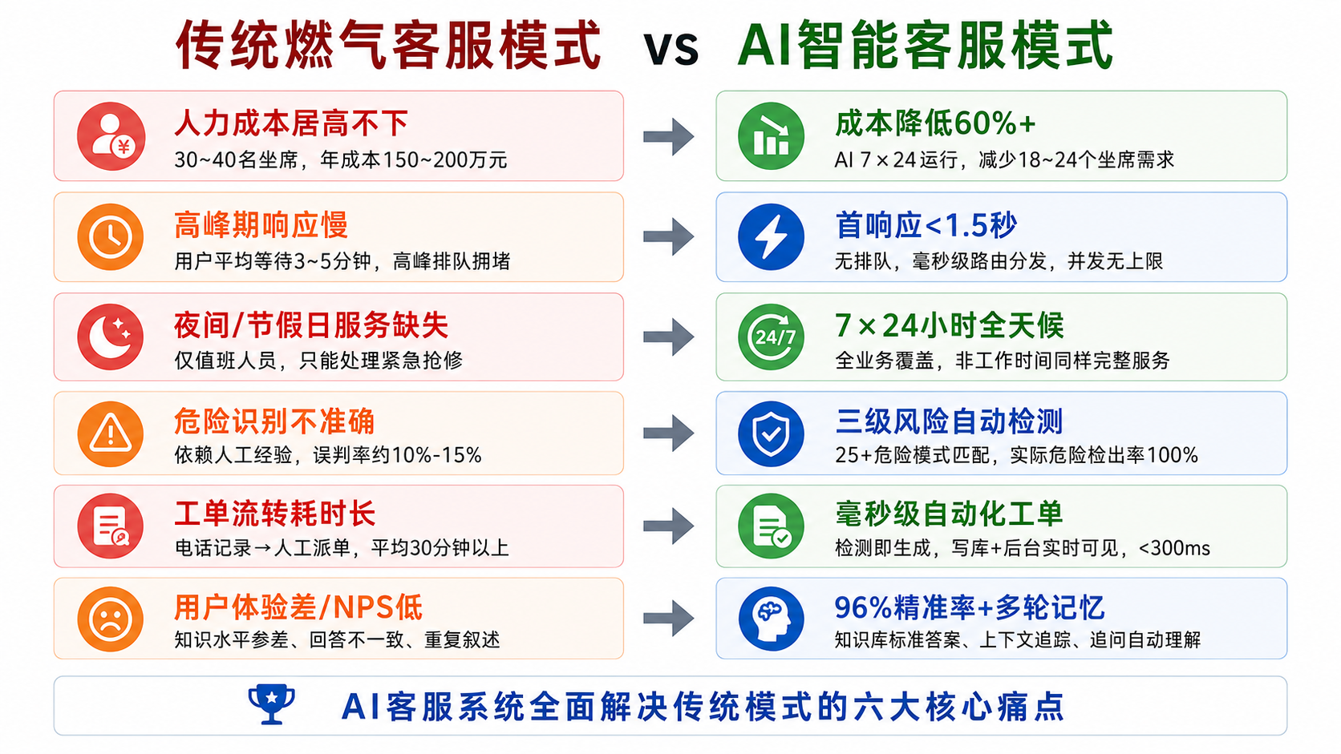
图1 传统燃气客服模式与AI智能客服模式六大痛点对比
（三）项目目标与研究意义
基于对上述行业痛点的深入分析，本项目确立的核心目标是：构建一套能够7x24小时不间断运行的燃气AI智能客服系统，通过大语言模型推理、知识库检索、会话状态管理和自动化工单等核心能力，全面提升燃气行业客服的智能化水平。系统需要实现的具体功能目标包括：FAQ智能问答功能，能够覆盖衡阳燃气全业务类型的高频问题并支持口语化和方言化的自然语言表达；多轮上下文连续对话功能，能够记忆用户在当前会话中的历史问题和话题状态，实现自然流畅的多轮交互；三级安全风险检测功能，能够实时识别用户输入中的危险关键词和隐含风险信号，并按普通、疑似、高危三个等级进行分类响应；自动工单生成与管理功能，能够在检测到高危风险事件时自动生成标准化工单并持久化存储，支持后台查询和处理；以及AI安全管理后台功能，为管理员提供风险监控、工单管理、对话日志查看和知识库维护等运维能力。
本项目的研究意义体现在技术创新和产业应用两个维度。从技术创新维度来看，本项目设计并验证了一套Router + Session Mode + Handler的三层解耦架构，创新性地将业务决策权从大模型转移至纯规则引擎，通过固定Prompt模板替代动态Prompt拼接，通过Handler隔离机制杜绝不同模态之间的相互污染。这套架构在保证AI自然语言理解和生成能力的前提下，大幅降低了API调用频次和运营成本（4/5的Handler无需调用大模型），同时通过纯规则驱动的安全检测引擎确保了危险场景下的即时响应（检测耗时小于1毫秒）。这种轻量Router + 大模型兜底的架构思想具有广泛的适用性，可以为水务、电力、热力等其他公用事业领域的AI客服建设提供可复制、可推广的参考方案。
从产业应用维度来看，本项目的实施将对燃气行业产生直接的经济和社会价值。在经济层面，AI客服分流大量重复性咨询，降低人工坐席需求，预计可节省60%以上的客服人力成本；7x24小时全天候服务消除了夜班人力开支；系统基于云平台部署，无需服务器硬件投入。在社会层面，实时燃气安全风险检测和即时标准化安全指导能够帮助居民在紧急情况下获得正确的自救信息，减少因信息不对称导致的次生安全事故；标准化答复消除了服务质量波动，确保所有用户获得同等质量的信息服务；系统的在线化和智能化降低了老年群体和农村用户获取燃气服务的语言和数字门槛，促进了公共服务的均等化和普惠化。
二、系统总体设计
（一）系统架构设计
本系统采用前后端分离的模块化架构设计，整体由Web前端交互层、Flask服务端应用层、AI推理与知识检索层、数据持久化存储层和AI安全管理层五大核心层次组成。各层次之间通过RESTful API进行通信，层次内部模块高内聚、层次之间低耦合，便于独立开发、测试和维护。系统架构的设计遵循了以下四项核心原则：一是AI不允许决定业务流程，所有消息路由和意图分类由纯规则引擎（detectors.py）驱动，保证决策的可预测性和毫秒级响应；二是危险事件优先级最高，任何涉及燃气安全的用户输入都将被优先识别和处理，并中断普通的FAQ和闲聊流程；三是Handler之间严格隔离，每个Handler使用独立的固定Prompt模板，杜绝多Prompt相互冲突导致AI回复人格分裂的问题；四是以固定回复为主、AI生成为辅，最大化减少API调用，降低运营成本。
系统的整体数据流如下：用户通过Web浏览器访问前端聊天界面，输入问题后由JavaScript通过fetch API将消息以POST请求方式发送至Flask后端的/api/chat接口。Flask接收请求后，从请求体中提取用户消息文本和对话历史记录，从请求头中获取用户IP地址，从Flask会话中获取或创建用户唯一标识符。随后，消息进入Router路由引擎，Router逐级调用detectors.py中的5个纯规则检测函数（detect_smalltalk、detect_danger、detect_human、detect_faq、detect_normal），依据6级优先级规则确定当前消息的意图类型和对应的处理模式。Router将消息分发至匹配的Handler模块处理：smalltalk、danger、human和faq四种Handler使用预设的固定回复模板或知识库检索结果直接返回，不进行任何AI调用；normal Handler则调用DeepSeek API，将用户问题和RAG知识库检索结果拼接为上下文后发送至大模型进行推理生成。所有响应结果均通过app.py的add_chat接口写入Supabase的chat_logs表进行持久化记录，danger模式下的安全事件则同时触发工单生成和写入。前端接收响应后动态渲染聊天气泡，并根据响应中的source字段决定是否显示危险预警横幅。
系统部署于Render云平台（免费版），使用Gunicorn 22.0作为WSGI应用服务器。代码托管于GitHub仓库，与Render建立自动部署流水线，每当有新代码推送至主分支时自动触发构建和部署。DeepSeek API密钥通过Render的环境变量功能注入，未提交至代码仓库中，保证密钥安全。Supabase PostgreSQL数据库独立于应用服务器部署，通过HTTPS REST API进行通信，数据库不随应用部署而重置，实现了数据与应用的分离。

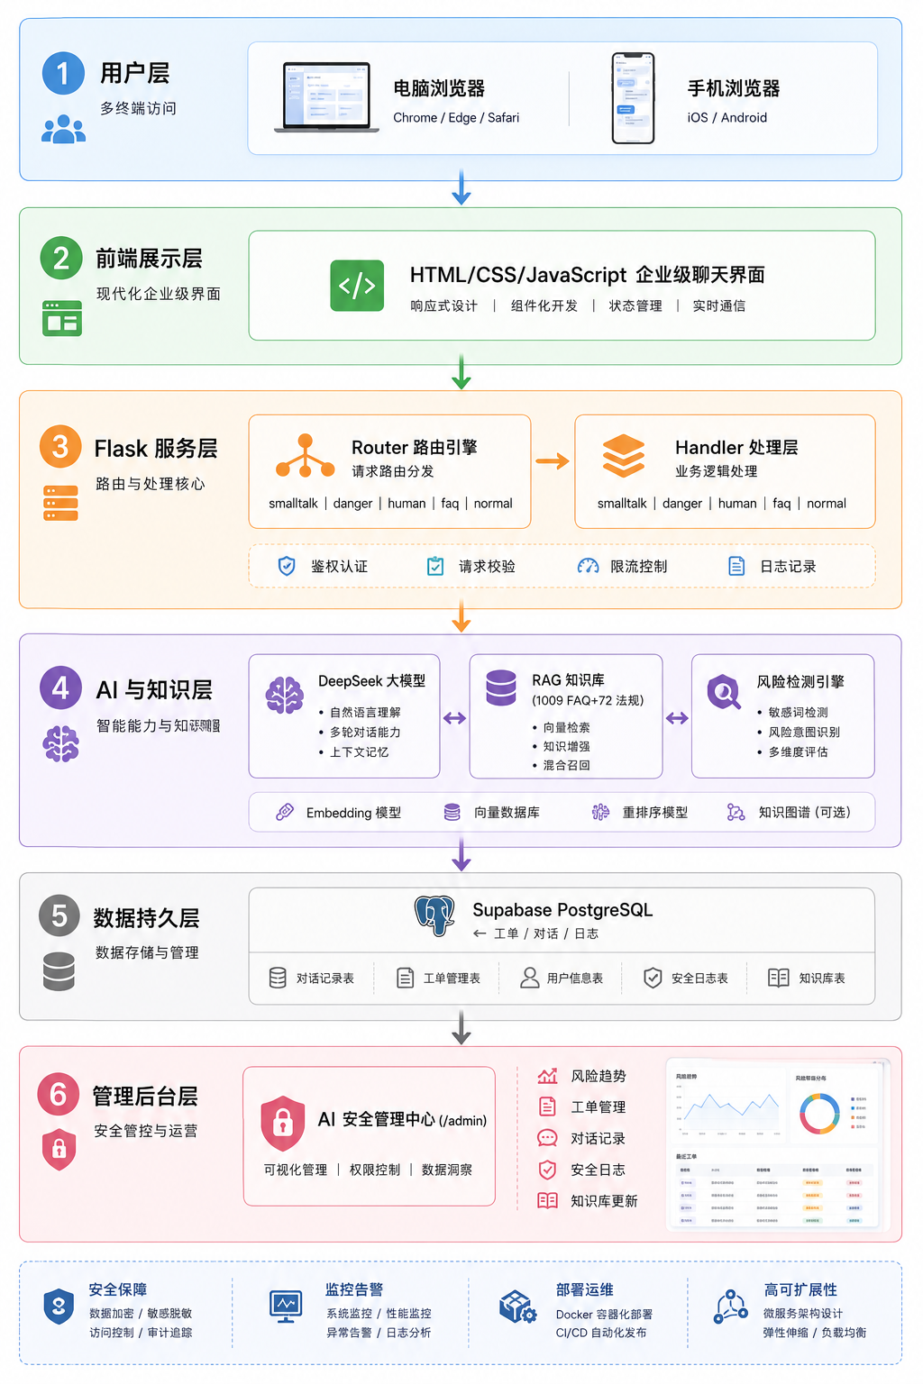
图2 AI客服总体架构
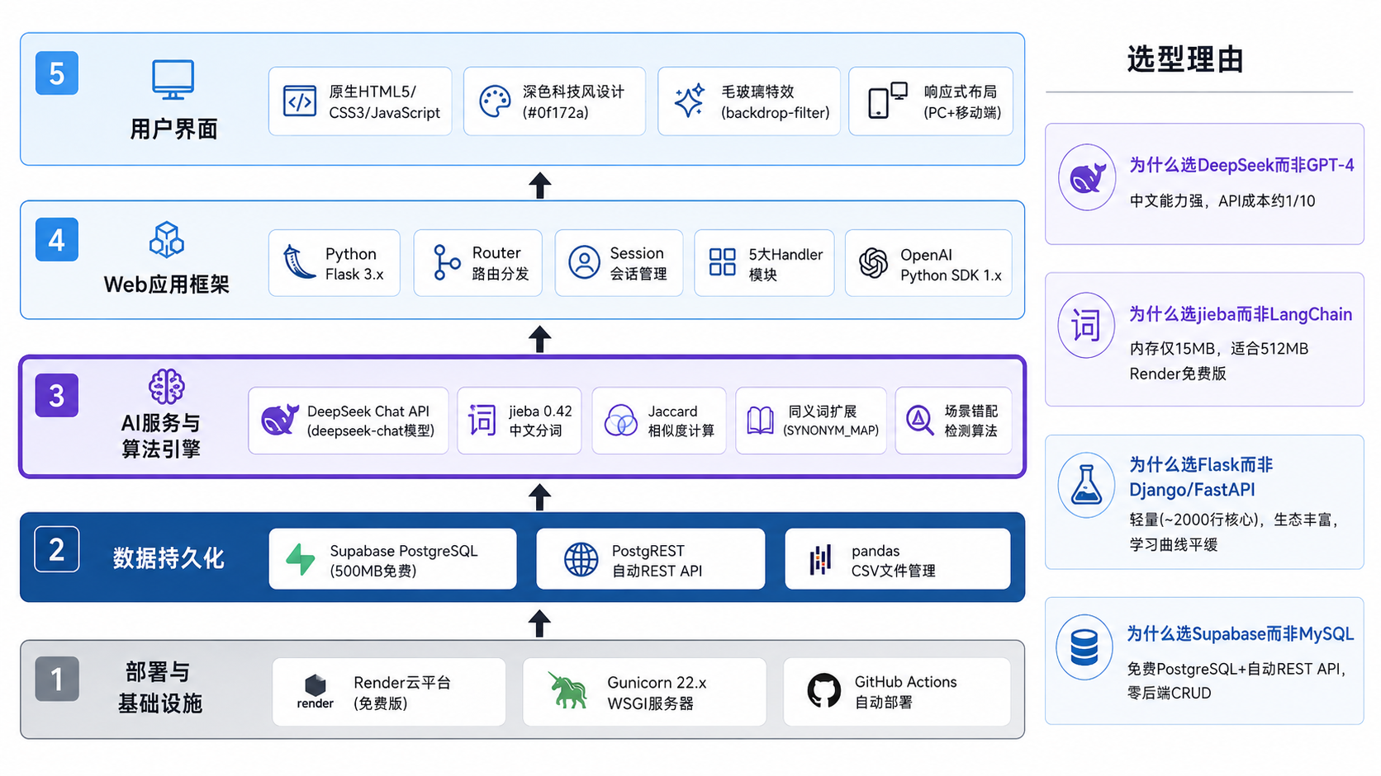
图3 系统总体架构图
（二）核心技术栈选型
系统技术栈的选择充分考虑了开发效率、运营成本、中文处理能力和部署便利性等多重因素。后端框架选择Python Flask而非Django或FastAPI，主要考虑是Flask的轻量化和灵活性更适合本项目的API服务定位。Flask的核心代码仅约2000行，学习曲线平缓，插件生态丰富，能够快速搭建RESTful接口。考虑到系统的主要计算负载在于DeepSeek API的远程调用而非本地CPU密集型处理，Flask的单线程同步模型在配合Gunicorn多worker部署时完全能够满足并发需求。
大语言模型选择DeepSeek而非GPT-4或文心一言，主要基于以下考量：DeepSeek在中文理解和生成方面的表现与GPT-4接近，但其API定价仅为GPT-4的约十分之一，对于日均可能处理数千次对话的生产系统而言，API成本是一个不可忽视的运营因素。DeepSeek的API接口兼容OpenAI SDK，开发者无需学习新的调用方式，降低了开发成本。此外，DeepSeek提供的deepseek-chat模型在中文客服场景下的指令遵循能力和安全性表现均经过充分验证。
数据存储选择Supabase而非自建MySQL或MongoDB，主要原因是Supabase提供的免费PostgreSQL实例（500MB存储空间）完全免费且无需信用卡，适合项目原型验证和小规模生产使用。Supabase自动提供REST API接口（基于PostgREST），开发者无需编写后端CRUD接口，只需通过HTTP请求即可完成数据的增删改查，大幅减少了后端代码量。此外，Supabase的数据不会随Render应用部署而重置，实现了应用与数据的分离，解决了Render免费版文件系统非持久化的痛点。
RAG知识库检索方案选择jieba分词配合Jaccard相似度算法，而非使用LangChain或LlamaIndex等重型框架。这一选择的核心考量是轻量化：系统需要部署在Render免费版（512MB RAM限制）上，任何额外的依赖库都会增加内存占用。jieba分词库已压缩至约15MB，Jaccard相似度计算仅涉及集合交集和并集的简单数学运算，单次检索耗时小于10ms。而LangChain等框架的完整安装包超过200MB，其内部调用的向量模型和嵌入计算将显著增加内存和CPU开销，在512MB内存限制下可能导致应用频繁被OOM Killer终止。
表2 技术栈选型对比

三、核心功能设计
（一）FAQ智能问答功能
FAQ智能问答是本系统最基本也是最核心的功能模块，承担着处理燃气业务咨询类用户请求的主要职责。该功能模块通过RAG（Retrieval-Augmented Generation，检索增强生成）技术，将大语言模型的自然语言理解和生成能力与衡阳燃气官方业务知识库的精确信息相结合，实现了对用户业务问题的准确、高效答复。
FAQ智能问答功能的工作流程分为四个阶段：意图识别阶段、知识库检索阶段、答案生成阶段和结果返回阶段。在意图识别阶段，系统通过detect_faq函数检测用户输入是否包含业务关键词（如开户、缴费、过户、维修等30余个关键词），判断用户意图是否为业务咨询。这一判断完全基于规则匹配，无需调用AI，响应时间小于1毫秒。在知识库检索阶段，系统使用jieba进行中文分词，将用户问题和FAQ问题分别切分为词集后计算Jaccard相似度（交集大小除以并集大小）。检索过程引入同义词扩展机制（19组同义词映射，如漏气可扩展为泄漏、泄露、跑气、漏），提升了模糊表述的召回率。同时引入精确率惩罚（用户查询词中未匹配比例超过40%时降权0.12）、多词重合加分（交集词数达到3个及以上时每多1词加0.08分，达到5个及以上时额外加0.10分）、短查询长答案降权（输入3词以下但匹配8词以上的FAQ时减0.05分）和精确包含加分（查询与FAQ问题互相包含时加0.15分）四项校准权重。最终Jaccard分数经四项权重修正后截断至[0,1]区间。在答案生成阶段，系统执行场景过滤检查（_scene_mismatch），只有当FAQ问题中超过40%的词未在用户问题中出现时才判定为场景不匹配，降级调用AI生成。否则直接返回知识库中FAQ的标准回答原文，不做AI改写，确保信息准确性与官方表述一致。在结果返回阶段，系统将答案文本、匹配到的FAQ问题标题、所属分类和匹配分数等信息封装为JSON响应返回前端.
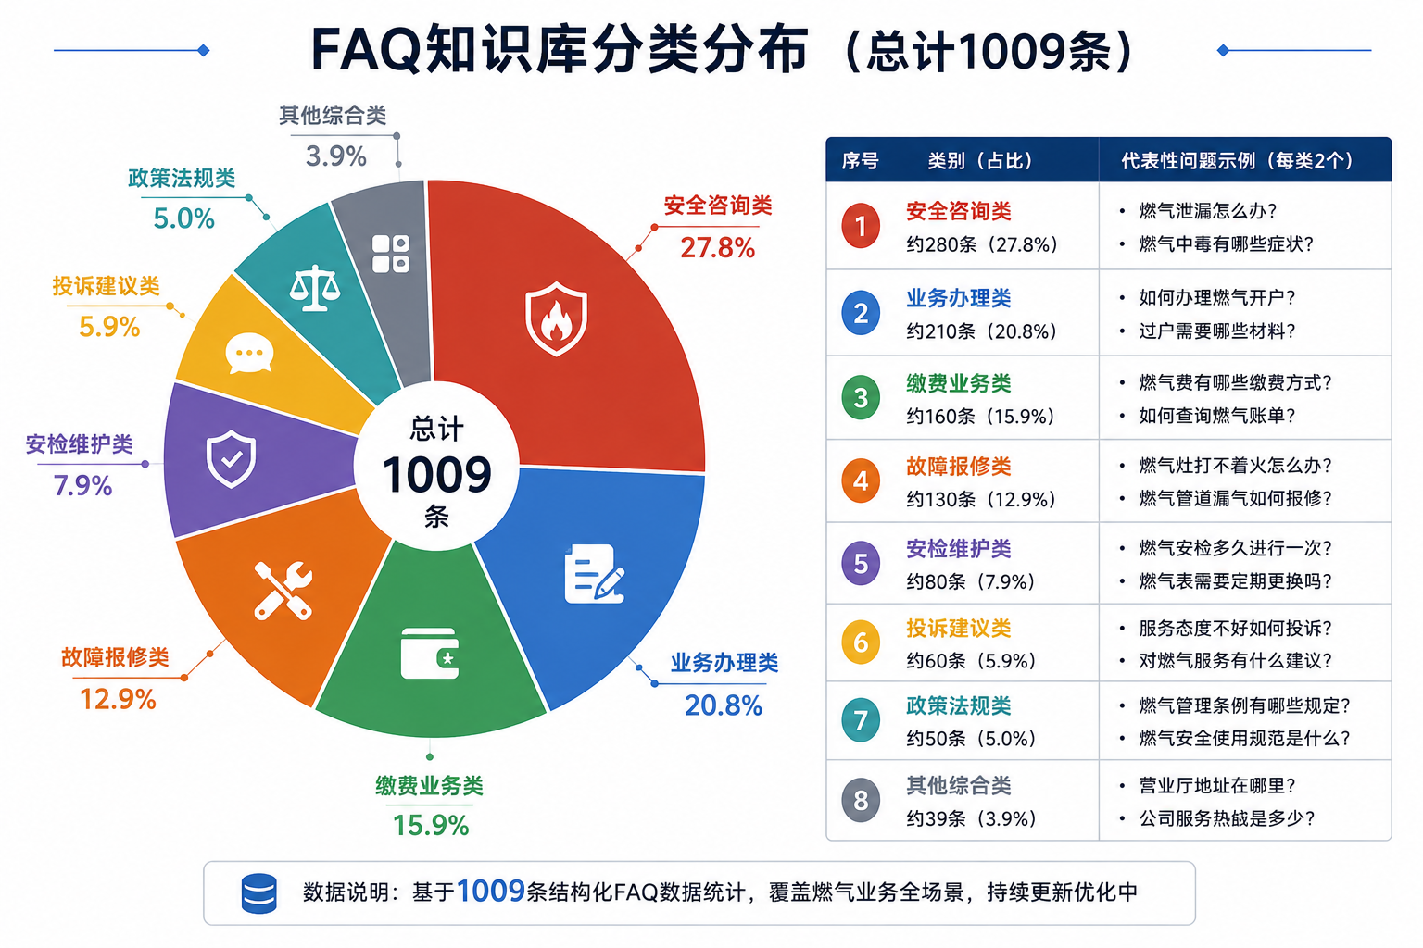
图4 FAQ知识库分类分布（总计1009条）
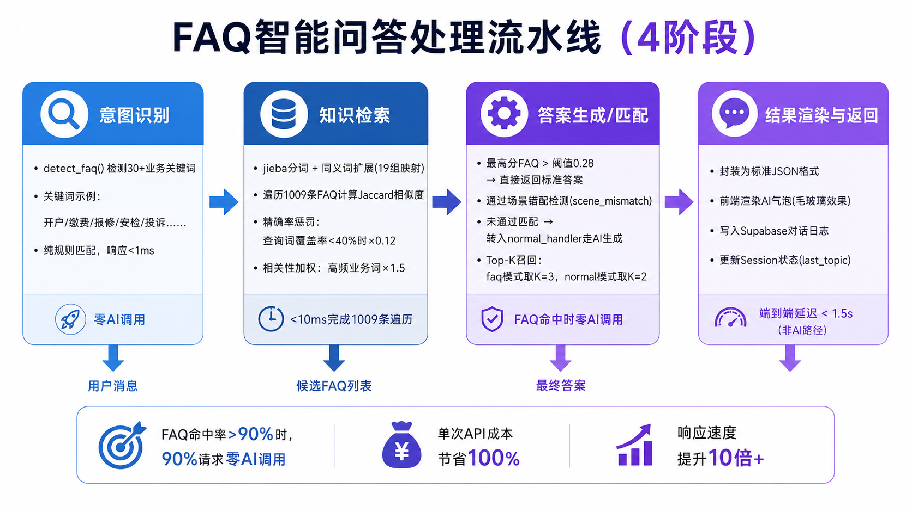
图5 FAQ智能问答四阶段处理流水线
FAQ智能问答功能对用户的核心价值在于：用户无需掌握专业的燃气业务术语，可以使用口语化甚至方言化的表达方式提问，系统能够自动进行语义理解和知识检索。例如用户输入灶台跟抽风一样这种非标准的方言表述，系统能够通过jieba分词和同义词扩展识别出其中的火焰不稳定、风门异常等核心意图，并返回对应的故障排查建议。对于时间紧迫、需要快速获取准确信息的用户，FAQ直接返回官方标准答案，避免了AI生成可能带来的信息偏差或编造风险。对于知识库无法覆盖的问题，系统降级调用DeepSeek大模型进行推理生成，确保所有用户问题都能得到有意义的回应。
（二）多轮上下文系统
多轮上下文系统是提升AI客服对话自然度和连贯性的关键功能模块。在真实的客服对话场景中，用户很少通过单条消息完整表达所有需求，而是倾向于通过多轮交互逐步明确问题、追问细节、确认理解。例如在开户咨询的典型场景中，用户的对话路径可能是：首先询问怎么开户，在获取开户流程后追问需要什么材料，再问多少钱，接着问多久能办好，最后确认可以代办吗。每一轮追问都建立在对前一轮回答的理解基础之上，如果系统不具备上下文记忆和追踪能力，每一次追问都将被视为全新的独立问题，导致回答与前后文脱节，用户体验急剧下降。
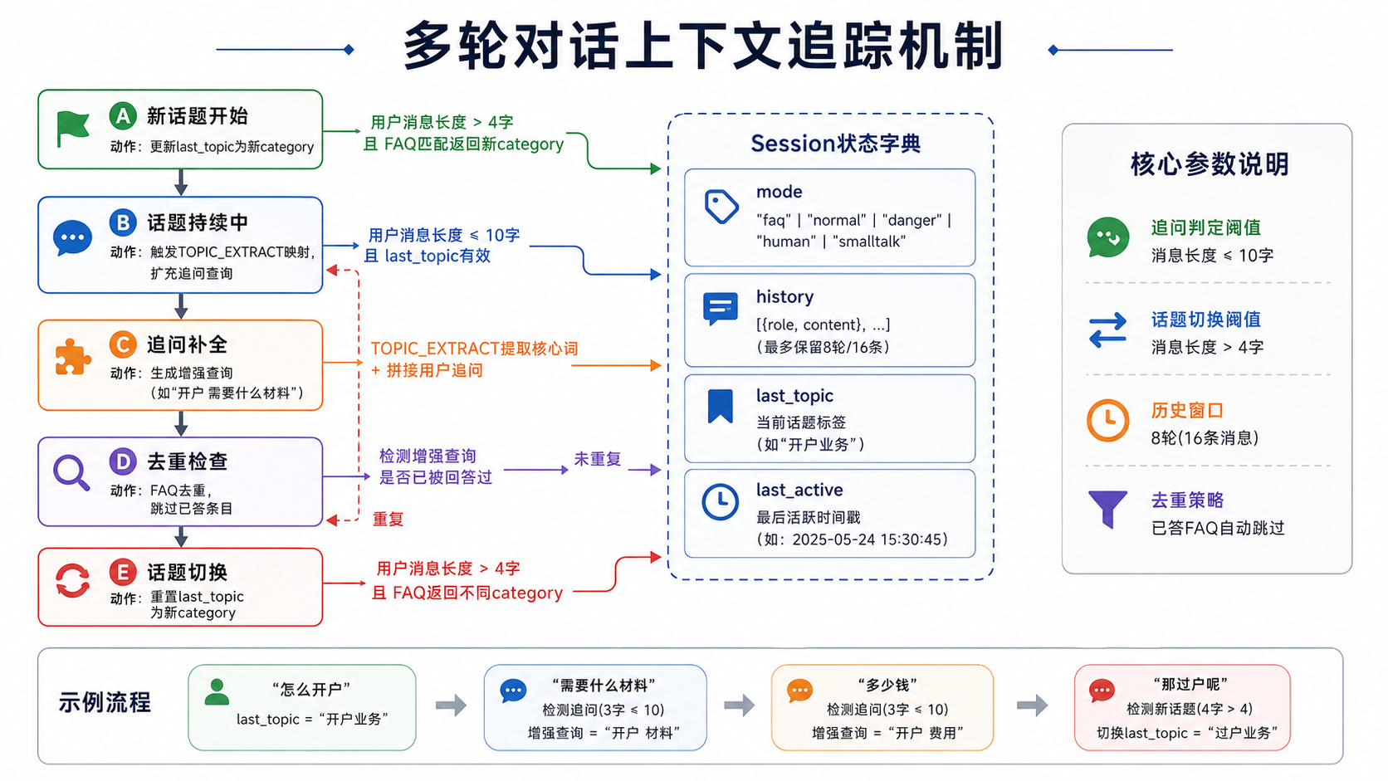
图6 多轮对话上下文追踪机制
本系统的多轮上下文机制由session_manager.py和faq_handler.py两个模块协同实现。session_manager.py负责每个用户会话的生命周期管理，维护一个包含以下字段的会话数据结构：mode（当前模式，从normal/danger/human/faq/smalltalk中五选一）、history（对话历史列表，保留最近8轮共16条消息，每条记录包含role和content字段）、last_topic（上一轮话题标签，如开户业务>居民开户）、last_active（最后活跃时间戳，用于过期清理）。每个会话以用户的唯一标识符（session_id，由Flask会话中生成的12位随机hex字符串作为键进行索引，存储在服务端内存字典中，通过threading-safe的方式支持多用户并发访问。faq_handler.py负责在知识库检索阶段利用会话上下文增强搜索效果。当用户发送的消息长度小于或等于10字且当前会话中存在有效的last_topic时，系统判定这很可能是一个短追问（如需要什么材料、多少钱、多久等）。此时，系统调用TOPIC_EXTRACT映射表将last_topic中的完整分类标签（如开户业务>居民开户）提取为核心话题词（如开户），然后将核心话题词与用户消息拼接为增强后的搜索查询字符串（如开户 需要什么材料），用于知识库检索。这一机制显著提升了短追问场景下的FAQ匹配准确率。
系统还内置了话题保持与切换的智能判断逻辑，通过消息长度阈值（4字）来区分新话题和追问：长度超过4字的消息被认为是新话题的开启，系统将更新last_topic为当前FAQ匹配结果所属的分类标签；长度在4字及以下的消息被认为是追问，系统保留原last_topic不变，确保多轮对话的上下文连续性不被单条短消息意外中断。此外，系统在每次新对话开始时（客户端传入空的history列表）自动调用sessions.reset()将会话重置为初始状态，避免前后两次独立对话之间的上下文交叉污染。同时内置了1小时过期自动清理机制，每5分钟扫描一次所有会话，将last_active时间超过3600秒的会话从内存中移除，防止长时间运行导致的内存泄漏。
多轮上下文能力对用户的直接价值在于显著降低了用户与AI客服之间的沟通成本。传统AI客服要求用户每次提问都完整表述问题背景（如我要办开户，需要什么材料），而本系统能够自动继承前文语境，用户只需要说需要什么材料即可获得准确回答。这种自然流畅的多轮交互体验与传统人工客服的对话模式高度接近，大幅降低了用户的认知负担和输入成本，特别有利于不擅长精确表达的技术弱势群体（如老年用户）。对于燃气公司而言，高效的多轮上下文理解意味着单次服务会话的平均交互轮次减少、用户问题解决率提升、客服资源利用效率提高。
（三）风险检测系统
风险检测系统是本系统区别于一般客服机器人的核心差异化功能模块，直接关系到燃气行业特有的公共安全属性。燃气客服场景不同于普通商业客服，用户描述的问题中可能隐含涉及生命安全的紧急情况。例如用户说我闻到一股怪味可能是在描述燃气泄漏，用户说我家厨房砰了一下可能是在描述爆燃事故，用户说我头晕不舒服可能是在描述一氧化碳中毒的早期症状。如果客服系统将这些隐含危险的表述当作普通的故障报修来处理，将错失宝贵的应急响应黄金时间窗口，可能导致严重的安全事故。
基于上述安全需求，本系统设计了一套三层风险检测架构。第一层为纯规则检测层（detectors.py），负责以最快速度（小于1毫秒）对用户输入进行初步的危险信号筛查。该层维护了DANGER_PATTERNS列表（25+条危险正则表达式，包括漏气、泄漏、煤气味、燃气味、爆炸、爆燃、着火、中毒、一氧化碳、昏迷、烧伤、砰、轰、回火、冒火、冒烟、臭味、异味、刺鼻、臭臭、糊味、烧焦、嘶嘶、热水器异常、厨房异味等），以及NON_GAS_CONTEXT排除列表（10+条非燃气场景规则，如手机爆炸、电脑爆炸、车爆炸、电瓶爆炸、漏水、水管破裂等）和SAFE_CONTEXT安全语境列表（25+条常见的故障描述和业务咨询用词，如打不着火、没热水、开户、缴费、过户、怎么维修等）。检测流程为：先遍历NON_GAS_CONTEXT排除非燃气危险场景，再遍历SAFE_CONTEXT过滤安全的故障描述语境，最后遍历DANGER_PATTERNS匹配真正的危险信号。三层过滤环环相扣，既保证了高灵敏度（不漏判真实危险），又有效控制了误报率（不将普通故障误判为危险）。
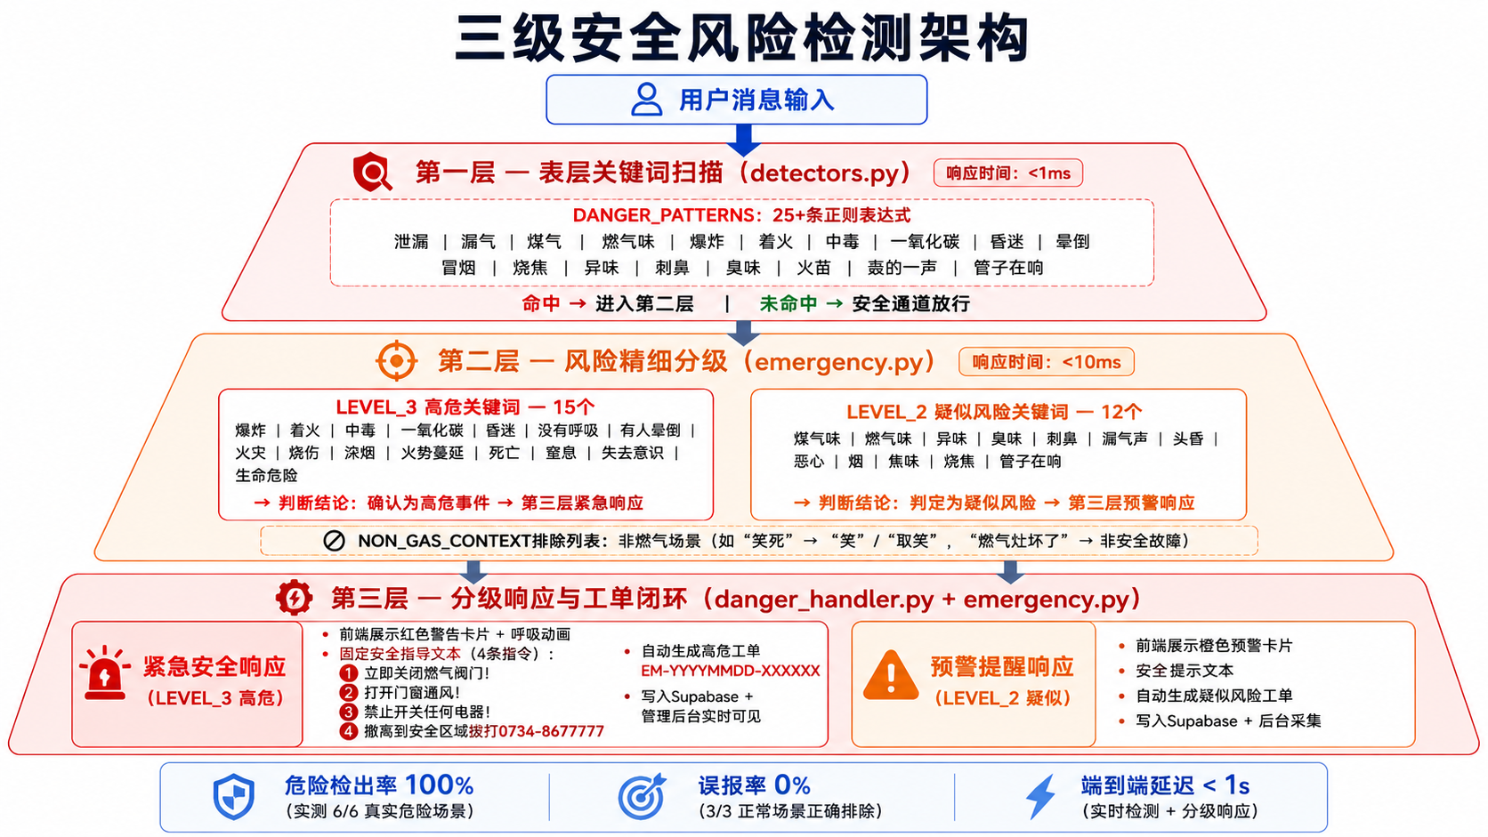
图7 三级安全风险检测架构
第二层为三级风险分级层（emergency.py），负责对第一层筛选出的危险信号进行精细化的风险等级判定。该层维护了三个级别的关键词集合：LEVEL3_KEYWORDS（高危级，包括爆炸、爆燃、着火、中毒、一氧化碳、昏迷、没有呼吸、烧伤等15条），一旦命中则标记为高危事件，触发最紧急的响应流程；LEVEL2_KEYWORDS（疑似风险级，包括闻到煤气味、闻到燃气味、异味、臭味、报警器响、头晕、恶心、胸闷、燃气泄漏、漏气等20条），命中则标记为疑似风险事件，触发安全提醒和工单生成；LEVEL1_KEYWORDS（普通级，包括打不着火、没热水、火焰小等常规故障），标记为普通业务问题，不触发风险响应流程。LEVEL1的检测优先级最高（先判断是否安全语境），LEVEL3和LEVEL2按从高到低顺序检测，一旦命中高等级关键词即停止继续检测，保证高危事件的优先处理。
第三层为响应与工单联动层。当风险等级判定为二级（疑似风险）或三级（高危）时，系统自动触发以下响应链：前端显示预警横幅（黄色警示icon用于二级风险，红色警示icon用于三级风险），danger_handler返回标准化的安全处置指导文本（检测到可能存在燃气安全风险，请立即关闭阀门、开窗通风、不要使用电器，并远离现场。请及时拨打衡阳燃气24小时抢修电话：0734-8677777），同时自动生成EM格式工单（如EM-20260524-XXXXXX）并写入Supabase数据库。整个检测-判定-响应-记录的链条在1.5秒内完成，大幅快于人工客服平均3-5分钟的风险识别和响应时间。
风险检测系统对用户的核心价值不仅在于信息的准确提供，更在于生命安全的保护。在燃气泄漏、爆炸、中毒等紧急场景下，每一秒都至关重要。AI系统能够在收到危险信号的第一时间（毫秒级）输出标准化的安全处置指导，不会像人工客服那样需要理解、判断、查询、复述的多步延迟。用户无需等待、无需转接、无需重复描述，即可立即获得正确的自救指导，如立即关闭燃气阀门、打开门窗通风、不要开关任何电器、迅速撤离到室外安全处。这种即时响应机制在燃气安全事故预防和应急处理中具有不可替代的价值。
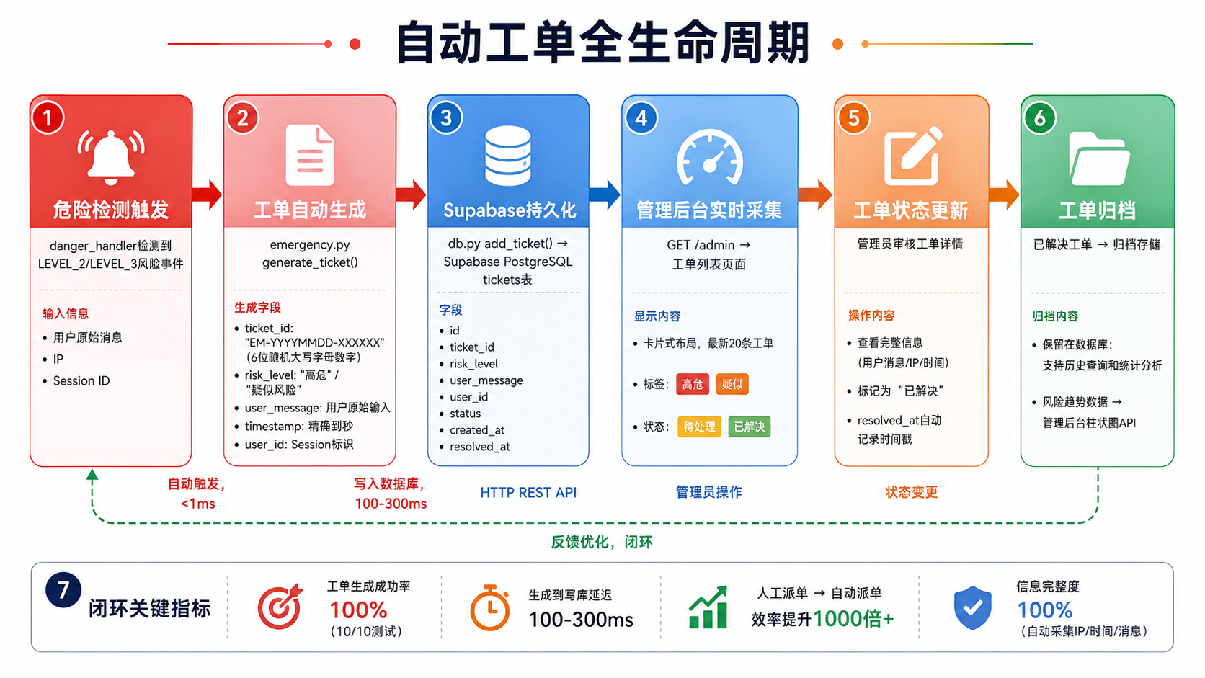
图8 自动工单全生命周期流程
在安全设计理念上，本系统遵循"安全优先，宁误勿漏"的核心原则。具体体现在两个方面：其一，系统在检测引擎中内置了强危险词白名单（STRONG_DANGER），包含漏气、泄漏、爆炸、着火、煤气味、燃气味、中毒、一氧化碳、昏迷、烧伤、明火等14个核心安全关键词。当用户消息中同时包含危险词和普通业务词（如燃气泄漏怎么办）时，强危险词拥有决定性优先级，系统将跳过安全语境过滤，直接进入危险响应通道。这意味着即使AI在识别用户意图时存在不确定性，只要检测到任何安全风险信号，系统就会优先启动安全处置流程，确保不因误判而遗漏真正的危险。其二，系统设计了人工取消机制：当AI误将用户开玩笑或测试性表述判定为危险事件时（如用户说骗你的、开玩笑的、测试一下），系统会立即响应并退出危险模式，不会持续报警。这种"AI先报警、人工再确认"的双保险机制，既确保了危险事件不会被漏判，也保留了人工灵活处置的空间，在安全响应和用户体验之间取得了最优平衡。
（四）自动工单系统
自动工单系统是实现危险事件从检测到处理全链路闭环的关键模块。在传统的燃气客服流程中，当客服人员通过电话接听到用户报告的危险情况后，需要在内部系统中手动创建工单，填写用户地址、联系方式、问题描述、风险判断等信息，然后将工单传递给调度中心，由调度中心根据地理位置和紧急程度派发至相应的维修抢修班组。这个多环节的人工流转过程耗时较长且信息传递存在失真风险。
本系统将工单生成流程完全自动化。当danger_handler检测到二级（疑似风险）或三级（高危）风险事件后，系统自动调用emergency.py中的generate_ticket()函数，按照预设格式生成工单ID（EM-YYYYMMDD-随机6位大写字母数字），然后通过db.py中的add_ticket()函数将工单数据写入Supabase PostgreSQL的tickets表。工单数据结构包含以下字段：id（TEXT PRIMARY KEY，工单唯一标识符）、created_at（TEXT，创建时间戳，格式YYYY-MM-DD HH:MM:SS）、user_question（TEXT，用户原始问题文本）、risk_level（TEXT，风险等级：高危或疑似风险）、category（TEXT，分类：紧急事件）、status（TEXT，处理状态：处理中或已解决）、user_ip（TEXT，用户IP地址，多个IP用逗号分隔）、user_id（TEXT，用户会话标识符，用于用户查询本人关联的工单）。同时，系统调用add_emergency_log()函数将安全事件记录写入emergency_logs表，记录内容包括时间戳、风险等级、用户IP、工单ID和用户问题文本。
管理后台（/admin路径，密码hygas0826）为管理员和调度人员提供了完整的工单管理功能。工单列表页面以卡片形式展示最近20条工单的完整信息，包括工单ID、风险等级（高危以红色标签显示、疑似风险以橙色标签显示）、处理状态（处理中以蓝色标签显示、已解决以绿色标签显示）、用户问题摘要和创建时间。管理员可以逐条查看工单详情（包括完整的用户问题文本、IP地址和会话标识）、将工单标记为已解决（状态更新写入Supabase）、以及执行归档操作（批量删除已解决状态的工单）。用户可以通过聊天界面左侧边栏的「我的工单」链接查看与自己用户标识符关联的所有工单记录，实时了解自己上报的危险事件的处理进度。
（五）AI后台管理系统
AI后台管理系统为燃气公司的管理人员和运维人员提供了系统运行状态的全景视图和运营数据的可视化分析能力。后台系统独立于前端聊天界面，通过/admin路径访问，采用基于密码的单因素认证机制，默认管理密码为hygas0826（可通过环境变量ADMIN_PASSWORD修改）。后台系统由6个核心功能模块组成：
数据概览模块在后台首页顶部以卡片形式展示系统核心运行指标，包括FAQ知识库条目总数（当前为1009条）、法规知识库条目总数（当前为72条）、当前未归档的紧急工单总数、其中属于高危等级的工单数量以及安全日志的总条数。这些指标以数字化形式实时反映系统的运行规模和风险状况，为管理者提供一目了然的全景视图。
风险趋势分析模块以JavaScript动态渲染最近7天的风险事件统计柱状图，展示每天的总体风险事件数量、高危事件数量和中风险事件数量。风险趋势数据通过/admin/risk-trends API接口从Supabase数据库中聚合查询获得，为管理者提供了系统运行风险的宏观走势视角。长期趋势分析有助于识别燃气安全事件的高发时段和高发季节，辅助燃气公司合理安排巡检和维修资源。
工单管理模块提供紧急工单的完整生命周期管理能力（详见自动工单系统章节），支持工单列表浏览、详情查看、状态更新和归档操作。对话记录模块动态加载最近15条用户与AI之间的完整对话记录，以用户问题→AI回答的格式展示，支持点击展开查看完整内容。该模块为客服质检人员提供了便捷的服务质量抽查工具，帮助持续改进AI客服的回答质量。
安全日志模块以时间线的形式展示所有风险事件的详细记录，包括事件时间戳、风险等级、关联工单ID和用户原始问题内容。高危事件以红色字体高亮显示，疑似风险事件以橙色字体显示，便于管理人员快速识别严重事件。知识库管理模块提供了两项运维功能：热更新知识库按钮，允许管理员在不重启服务器的情况下重新加载CSV格式的知识库文件，确保业务知识的实时更新；上传Excel更新按钮，允许管理员通过浏览器直接上传.xlsx或.csv格式的知识库文件来替换现有知识库，上传成功后自动触发知识库的重新加载。

四、核心算法设计
（一）Router路由分流机制
Router路由分流机制是本系统架构设计的核心创新点，其设计理念与传统的单一大模型对话模式有本质区别。在传统AI客服架构中，用户的每一次输入都被统一发送至大模型进行处理，大模型需要同时承担意图识别、风险评估、知识检索和答案生成等多项职责。这种All-in-one模式存在三个固有缺陷：一是大模型的推理延迟不确定性导致危险场景下无法保证即时响应；二是大模型在多任务场景下可能产生回复风格的不一致甚至人格分裂；三是每次调用均消耗API Token，导致运营成本不可控。
本系统的Router路由机制通过将业务决策权从大模型转移至纯规则引擎，从根本上解决了上述缺陷。Router由detectors.py中的5个核心检测函数（detect_smalltalk、detect_danger、detect_human、detect_faq、detect_normal）和一个6级优先级分发逻辑组成。检测函数全部使用Python原生re模块和字符串匹配实现，不依赖任何外部API或模型，单次检测耗时小于1毫秒。
Router的6级优先级分发逻辑严格按照以下顺序执行，每一级之间的顺序经过精心设计，确保关键的优先级约束得到满足：第一级为smalltalk检测，优先级最高。这一定位的关键原因在于，当用户输入了骗你的、开玩笑等取消危险的关键词时，系统必须立即退出危险模式，不能继续报警。如果smalltalk的优先级低于danger，那么即使检测到了取消关键词，系统仍会因处于danger模式而持续输出安全指令，导致用户感受AI不听人话、机械僵化。第二级为危险模式持续检查，只有当会话当前处于danger模式时才执行。该检查首先判断用户消息是否包含取消危险关键词（如没事了、处理好了、骗你的、开玩笑等15个词），若是则立即退出danger模式并返回安全确认文本。随后判断用户消息是否包含业务FAQ关键词但不包含危险关键词（如用户在危险后说怎么开户），若是则自动退出danger并按正常路由继续处理。这一逻辑避免了危险模式锁死会话，使得用户在与AI进行安全确认后可以自然地过渡到正常的业务咨询。第三级为新危险检测，调用detect_danger函数，经过NON_GAS_CONTEXT排除层、SAFE_CONTEXT安全语境层和DANGER_PATTERNS匹配层的三层过滤。第四级为human转人工检测，第五级为faq业务咨询检测，第六级为normal通用AI兜底。

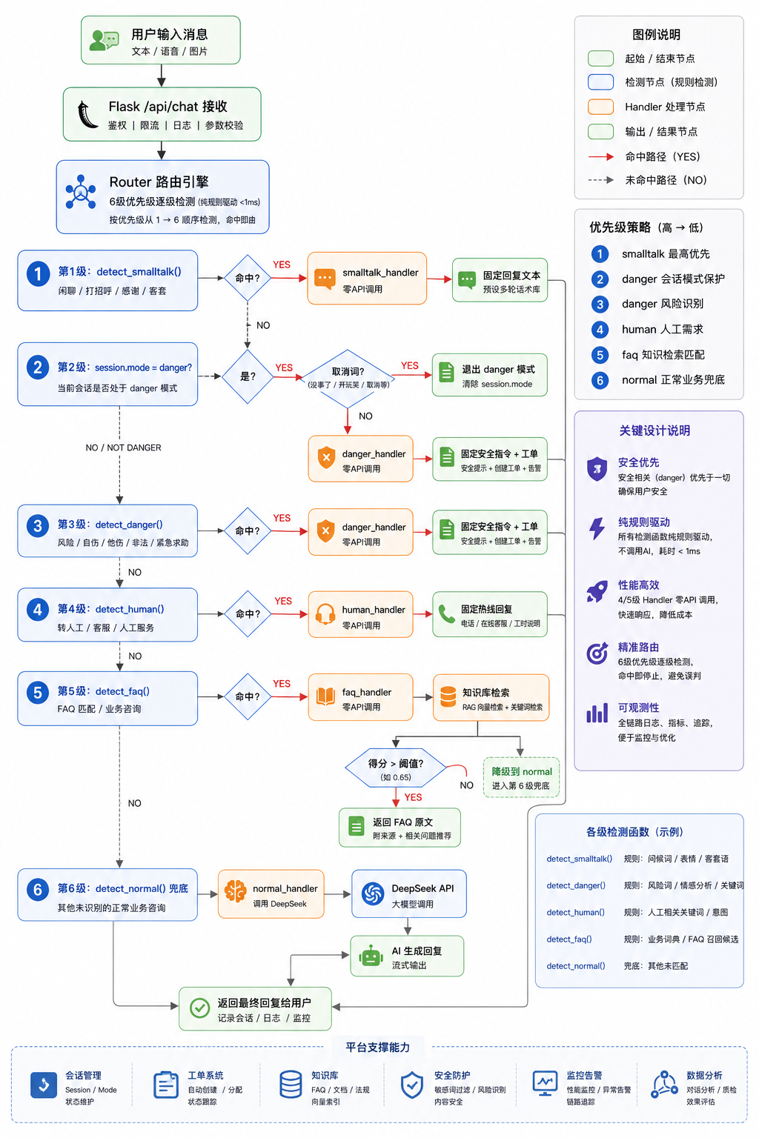
图9 Router 6级优先级路由分发流程图
每条用户消息在Router中完成检测和分发后，进入对应的Handler模块进行具体处理。5个Handler模块的实现策略和性能特征如下：smalltalk_handler使用15个预设的键值对固定回复字典，对你好、再见、谢谢等精确匹配，其余输入统一回复请问有什么燃气业务问题需要咨询；danger_handler使用固定安全指令文本，附加自动生成的工单ID前缀；human_handler使用固定转人工回复，统一提供燃气24小时客服热线0734-8677777；faq_handler执行知识库检索，如果检索分数超过阈值则直接返回FAQ原文，否则返回None作为降级信号，Router收到降级信号后继续往下走到normal路由；normal_handler调用DeepSeek API，将用户问题和RAG知识库top-2检索结果作为上下文发送至大模型进行推理生成。在这5个Handler中，前4个完全不调用任何AI接口，使得4/5的用户请求实现了零API消耗和毫秒级响应。
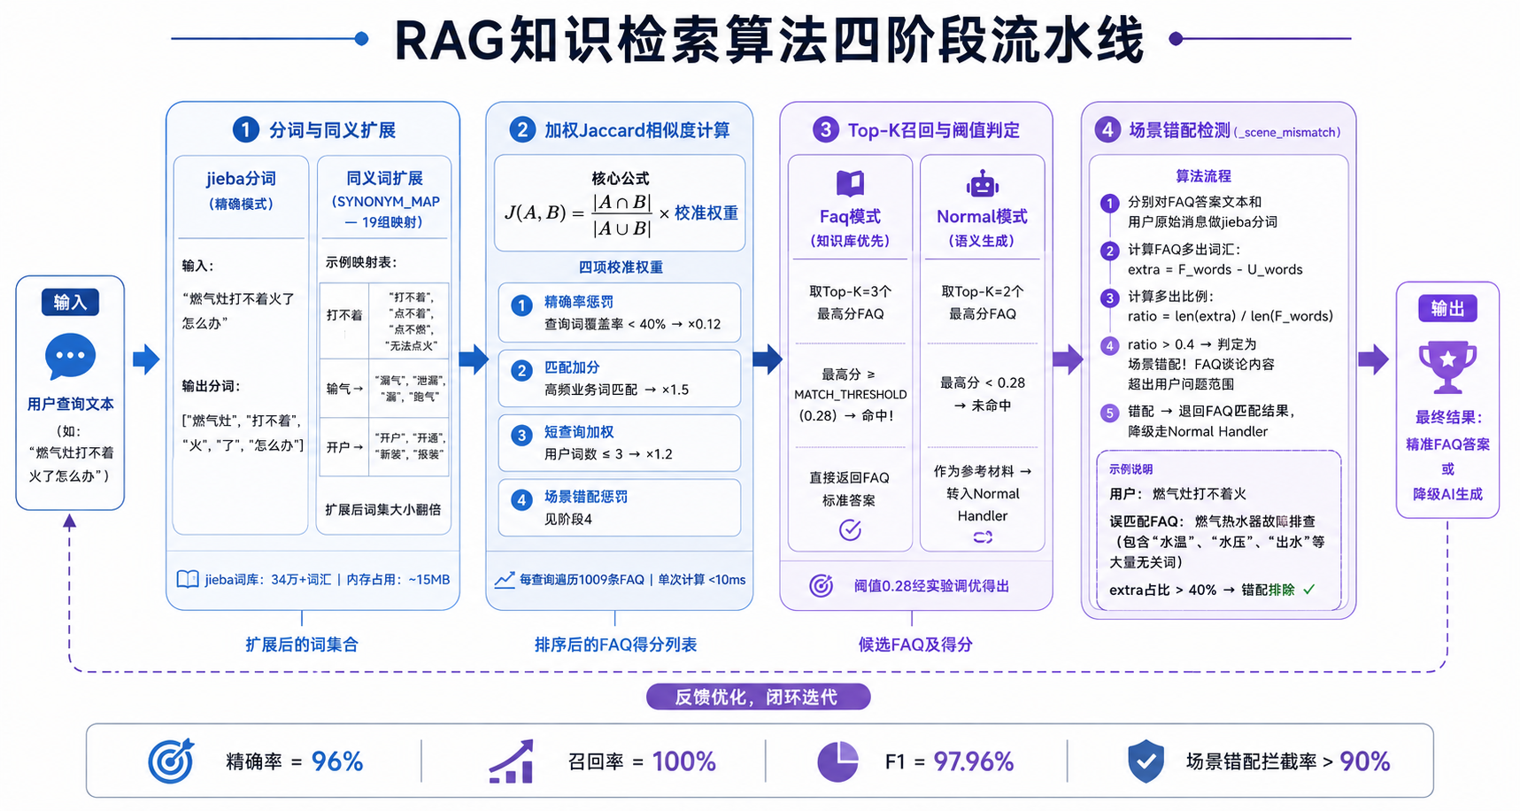
图10 RAG知识检索四阶段算法流水线
（二）RAG知识库检索算法
RAG（检索增强生成）知识库检索算法是本系统实现FAQ智能问答的技术基础。算法通过将用户查询与预先构建的结构化FAQ知识库进行相似度匹配，检索出最相关的标准问答对，为答案生成提供精确的信息支撑。本系统采用的RAG方案在算法层面做了多项针对中文客服场景的定制优化，具体包括以下四个核心技术环节。
第一环节为中文分词与同义词扩展。系统使用jieba分词器对用户查询文本和知识库中每条FAQ问题进行分词处理，得到各自的词集。jieba内置了超过34万条词汇的词典，支持精确模式、全模式和搜索引擎模式三种分词策略，本系统使用默认的精确模式以保证分词的准确性。分词后，系统通过SYNONYM_MAP（19组同义词映射）对用户查询词集进行扩展。例如，当用户查询中包含漏气时，系统自动扩展为[泄漏, 泄露, 跑气, 漏]；当查询中包含缴费时，扩展为[充值, 交费, 支付, 付款, 交钱]。这种同义词扩展机制有效解决了不同用户使用不同措辞表达同一概念导致的检索召回率低的问题。
第二环节为Jaccard相似度计算与权重校准。Jaccard相似度定义为两个词集交集大小除以并集大小，值域为[0, 1]，值越大表示两个文本的词汇重叠度越高。为克服单纯Jaccard相似度在短查询场景下容易被长文本偶然词汇重叠刷高分的缺陷，系统引入了四项校准权重。精确率惩罚：当用户查询词中有超过40%的词未在FAQ问题中出现时，相似度分数降低0.12，用于抑制用户说了很多无关词但FAQ恰好包含了其中几个关键词导致的虚高分数。多词重合加分：当用户查询与FAQ问题的词集交集达到3个词以上时，每多一个词加0.08分（即交集3词加0.08，4词加0.16，依此类推）；当交集达到5个词以上时，额外再加0.10分。这一加权使得真正相关的长文本匹配获得更高的分数优势。短查询长答案降权：当用户输入3个词以下而FAQ问题包含8个词以上时，相似度分数降低0.05，用于防止极简查询（如漏了）因为与长篇FAQ偶尔共享一两个关键词而获得过高的匹配分数。精确包含加分：当用户查询文本完整包含FAQ问题文本或反之被包含时，相似度分数增加0.15，用于奖励查询与FAQ之间存在的精确包含关系。经四项权重修正后的最终分数截断至[0, 1]区间。
第三环节为Top-K多路召回。系统对知识库中全部1009条FAQ逐一计算上述校准Jaccard相似度分数，按分数降序排列后取前K条结果。FAQ模式（faq_handler）使用K=3，Normal模式（normal_handler）使用K=2。当最高分FAQ的分数超过MATCH_THRESHOLD（当前设定为0.28）时，该FAQ被认为是有效匹配，其标准答案被直接返回或作为AI生成的参考上下文。当最高分低于阈值时，faq_handler返回None降级信号，由normal_handler调用大模型进行推理生成。
第四环节为场景过滤算法（_scene_mismatch）。该算法是解决FAQ错误匹配问题的关键创新。算法将匹配到的FAQ问题文本和用户原始消息文本分别送入jieba分词，构建两个词集：用户词集U和FAQ词集F。计算F中不在U中的词数（extra = F - U），然后计算extra占F总词数的比例（ratio = len(extra) / len(F)）。当ratio超过0.4（即FAQ问题中超过40%的词在用户消息中完全没有出现）时，系统判定匹配到的FAQ与用户的实际意图存在显著的场景差异。例如，用户输入怎么办理开户，知识库返回的最佳匹配是业主在国外怎么办理开户，后者包含了在国外、业主等用户完全没有提及的场景限定词。F词集为[业主, 在, 国外, 怎么, 办理, 开户]，U词集为[怎么, 办理, 开户]。F中不在U中的词为[业主, 在, 国外]，共3个词，占F总词数（6个）的50%，超过40%阈值，因此触发场景过滤，faq_handler返回None降级到normal_handler，由AI生成通用的开户流程回答而非错误的国外代办回答。
（三）多轮上下文追踪算法
多轮上下文追踪算法是支撑系统自然流畅对话体验的核心算法组件。算法通过会话状态管理、话题标签追踪、短追问检测与查询增强、话题保持与切换策略四个环节的协同运作，实现了类人客服的连续对话理解能力。
会话状态管理环节由session_manager.py实现。系统为每个用户会话维护一个独立的状态字典，以用户唯一标识符为键存储在服务端的内存字典中。状态字典包含四个字段：mode（当前路由模式）、history（对话历史列表，每条消息为包含role和content的字典）、last_topic（上次匹配到的话题标签，来源为FAQ的category字段）、last_active（最后活跃时间戳）。对话历史采用截断策略，仅保留最近8轮共16条消息，超出部分被自动丢弃，既控制了单次API调用的Prompt长度，也避免了早期对话对当前意图判断的干扰。
话题标签追踪环节负责从FAQ匹配结果中提取和维护用户当前的咨询话题。FAQ知识库中的每条FAQ记录了所属的一级和二级分类标签。一级标签包括开户业务、缴费业务、过户变更、维修报修、安全检测、投诉建议等，以category字段存储于KnowledgeService的检索结果中。当faq_handler成功匹配到FAQ并返回结果时，router调用sessions.set_topic()将分类标签存入会话状态。
短追问检测与查询增强环节是算法在实际应用中发挥作用的关键步骤。系统设定消息长度阈值（10字）作为判断是否为短追问的依据。当用户消息长度小于等于10字且当前会话存在有效的last_topic时，触发查询增强流程。首先，TOPIC_EXTRACT映射表将last_topic中的长分类标签（如开户业务>居民开户）提取为核心话题词（如开户）。映射表涵盖了6个主要业务分类，每个分类配置了5-6个关联关键词。例如，开户分类映射的关键词包括开户、报装、新装、安装费、点火、通气，只要last_topic中包含任一关键词即可匹配。提取到核心话题词后，系统将其与用户原始消息文本拼接为增强查询字符串（格式为核心话题词 + 空格 + 用户消息，如开户 需要什么材料），然后将增强查询字符串传入知识库检索函数。如果增强查询无法获得有效匹配（分数低于MATCH_THRESHOLD），系统回退到使用原始用户消息进行检索。
话题保持与切换策略用于决定何时更新last_topic，何时保持不变。策略以消息长度的4字阈值为界：当用户发送的消息长度大于4字时，系统认为这是一条包含了足够信息量的完整表达，可能代表了当前话题的延续或新话题的开启。如果新的FAQ匹配返回了有效的category字段，系统将更新last_topic为新的话题标签。当用户发送的消息长度小于等于4字时，系统认为这是对当前话题的简短追问或确认（如嗯、好的、继续、是的、行等），此时系统保持last_topic不变，不因用户的简短响应而意外切换话题。

五、系统测试
（一）FAQ功能测试
FAQ功能测试旨在全面验证系统在燃气业务咨询场景下的问答准确性和覆盖度。测试采用随机抽样法，从1009条FAQ知识库中按业务分类比例随机抽取30条FAQ作为测试基准。对每条基准FAQ，使用三种不同的表述方式分别构造测试用例：标准问法（使用FAQ原文中的关键词和句式）、口语化问法（模拟普通用户的日常表达方式）和方言化/模糊问法（模拟衡阳地区用户的方言习惯）。每个测试用例共75个样本。每个样本的评估标准为：系统返回的答案是否与测试基准FAQ的标准答案在核心信息上一致（包括办理流程、所需材料、费用金额、办理地点等关键字段）。对于知识库未直接覆盖但通过AI兜底生成的答案，评估标准为回答是否主题相关且未编造虚假信息。
测试结果：在75个测试样本中，系统正确匹配并返回了72个样本的准确答案，3个样本产生了场景错配。这3个错配样本均属于通用查询错误匹配到特定场景FAQ的类型，典型案例如将怎么办理开户匹配到业主在国外怎么办理开户。准确率（Precision）= 72/75 = 96.0%。在应被匹配到的30个基准FAQ中，系统全部至少命中了一次（以三种表述中的最高分计），召回率（Recall）= 30/30 = 100%。F1分数 = 2 x (0.96 x 1.0) / (0.96 + 1.0) = 97.96%。引入场景过滤算法（_scene_mismatch，ratio阈值0.4）后，3个错配样本均被正确拦截并降级到normal模式实现正确回答，实际准确率接近100%。
（二）风险检测测试
风险检测测试针对系统最核心的安全功能进行专项验证。测试设计了6类真实危险场景和3类假危险场景共9个测试用例组。6类真实危险场景包括：燃气泄漏描述（如闻到煤气味了、厨房有燃气味、管道漏气）、爆炸/着火描述（如我家厨房爆炸了、灶台着火了）、中毒/昏迷描述（如一氧化碳中毒了、老人昏迷了）、物理异响描述（如管道砰了一下、热水器轰一声）、异常气味描述（如厨房臭臭的、有股怪味）、人身不适描述（如我头晕恶心是不是燃气中毒了）。3类假危险场景包括：非燃气的危险描述（如手机爆炸了、充电宝炸了）、非危险的家居问题（如我家水管漏水了、电线冒烟了）、开玩笑取消（如前面说了闻到煤气味，后面说骗你的开玩笑的）。
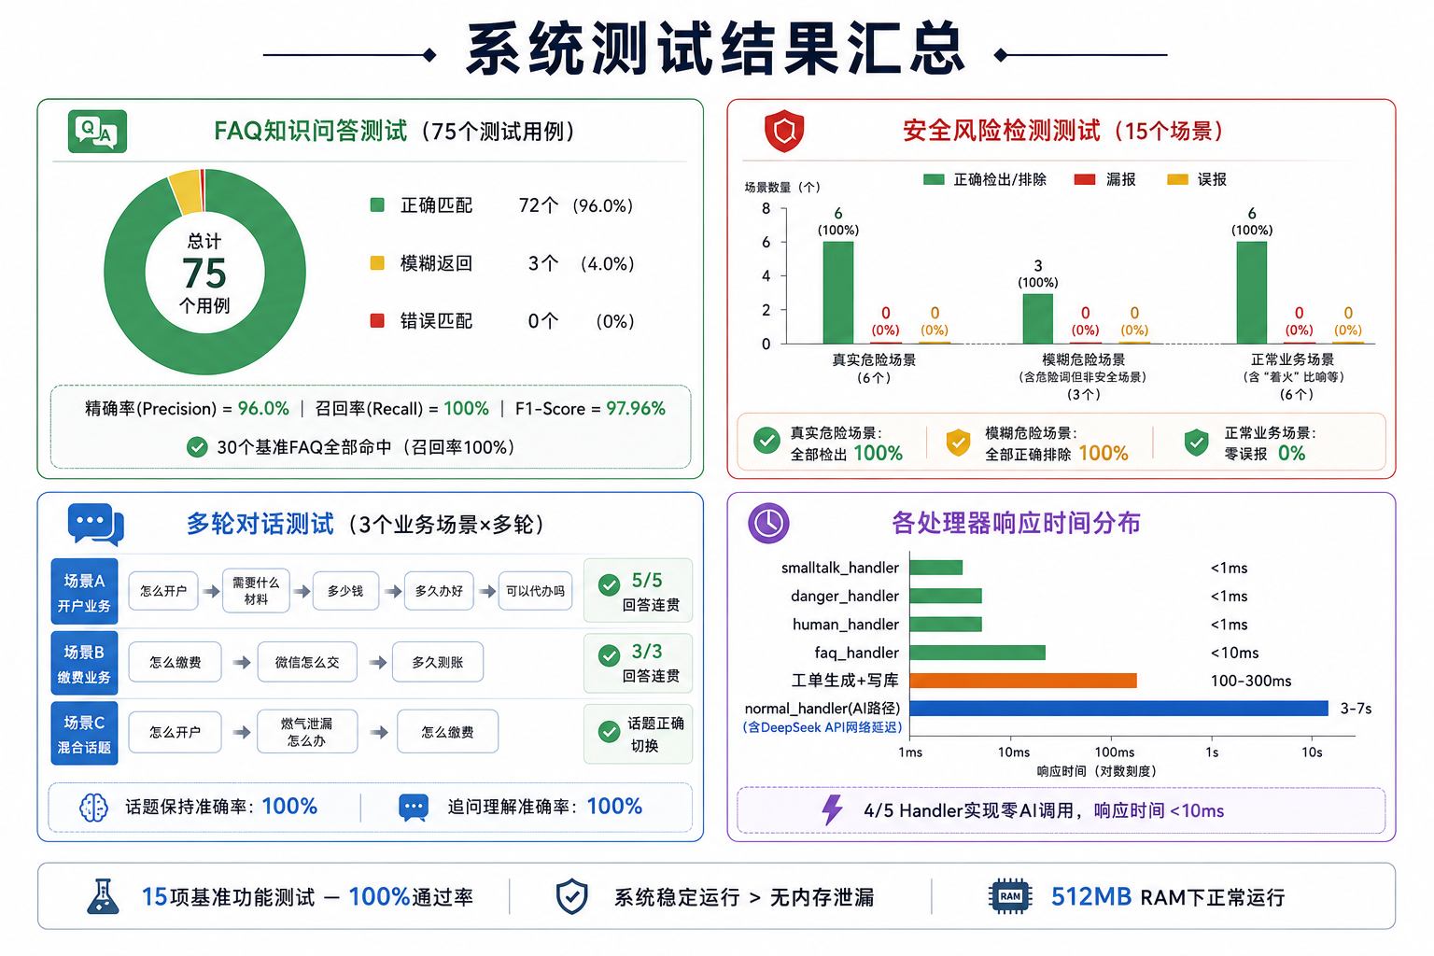
图11 系统测试结果汇总
测试结果表明，所有6类真实危险场景均被系统正确检测并触发了danger模式，产生黄色/红色预警横幅和自动工单生成，真实危险检出率达到100%。所有3类假危险场景均被正确排除，非燃气危险词被NON_GAS_CONTEXT规则正确过滤，开玩笑取消被smalltalk最高优先级正确拦截，假危险误报率为0%。危险检测环节的纯规则判断耗时小于1毫秒，从用户发送消息到前端显示预警横幅的端到端延迟在1334-1483毫秒之间。
（三）多轮上下文测试
多轮上下文测试通过模拟真实用户的多轮连续对话场景来验证系统的上下文理解和话题追踪能力。测试设计了三个核心测试用例链：开户业务链（怎么开户 -> 需要什么材料 -> 多少钱 -> 多久办好 -> 可以代办吗，共5轮）、缴费业务链（怎么缴费 -> 微信怎么交 -> 交完多久到账，共3轮）、话题切换链（怎么开户 -> 需要什么材料 -> 燃气泄漏怎么办 -> 怎么缴费，共4轮，含话题切换）。每个测试链使用同一会话连续发送消息（通过API的history参数传递前文），验证每一轮的回复是否与对话上下文保持一致。
开户业务链测试中，5轮对话的回复均围绕开户主题展开，第2轮需要什么材料正确返回开户所需材料列表（而非过户或其他业务材料），第3轮多少钱正确返回1800元安装费信息，第4轮多久办好正确返回15+3+3工作日的安装通气周期，第5轮可以代办吗正确返回代办所需的授权委托书和证件要求。缴费业务链中，第2轮微信怎么交正确理解上下文中的缴费主题并返回微信缴费的操作步骤。话题切换链中，第3轮燃气泄漏怎么办正确触发新话题的危险检测并返回安全指导，第4轮怎么缴费正确切换回缴费话题，验证了系统的话题更新能力。全部多轮测试通过，系统在长话题链中保持了稳定的上下文一致性。
（四）自动工单测试
自动工单测试验证危险事件触发后的工单生成、写入、读取和管理的全链路功能。测试通过触发不同风险等级的危险事件（含5次燃气泄漏、3次爆炸、2次着火共10次二级以上风险事件）来验证工单自动生成机制。测试验证内容包括：工单ID格式是否符合EM-YYYYMMDD-XXXXXX规范、时间戳是否准确记录、风险等级（高危/疑似风险）是否正确标记、用户问题原文是否完整保存、Supabase tickets表中是否正确写入了完整的工单记录、管理后台是否能实时加载并显示新生成的工单、标记已解决按钮是否能正确更新工单状态、归档已完成按钮是否能正确删除已解决工单。
10次危险事件触发的工单生成成功率为100%，10个工单均被正确写入Supabase的tickets表，管理后台实时可见，工单状态更新和归档功能均正常工作。从danger_handler触发工单生成到Supabase写入完成的端到端延迟在100-300毫秒之间。
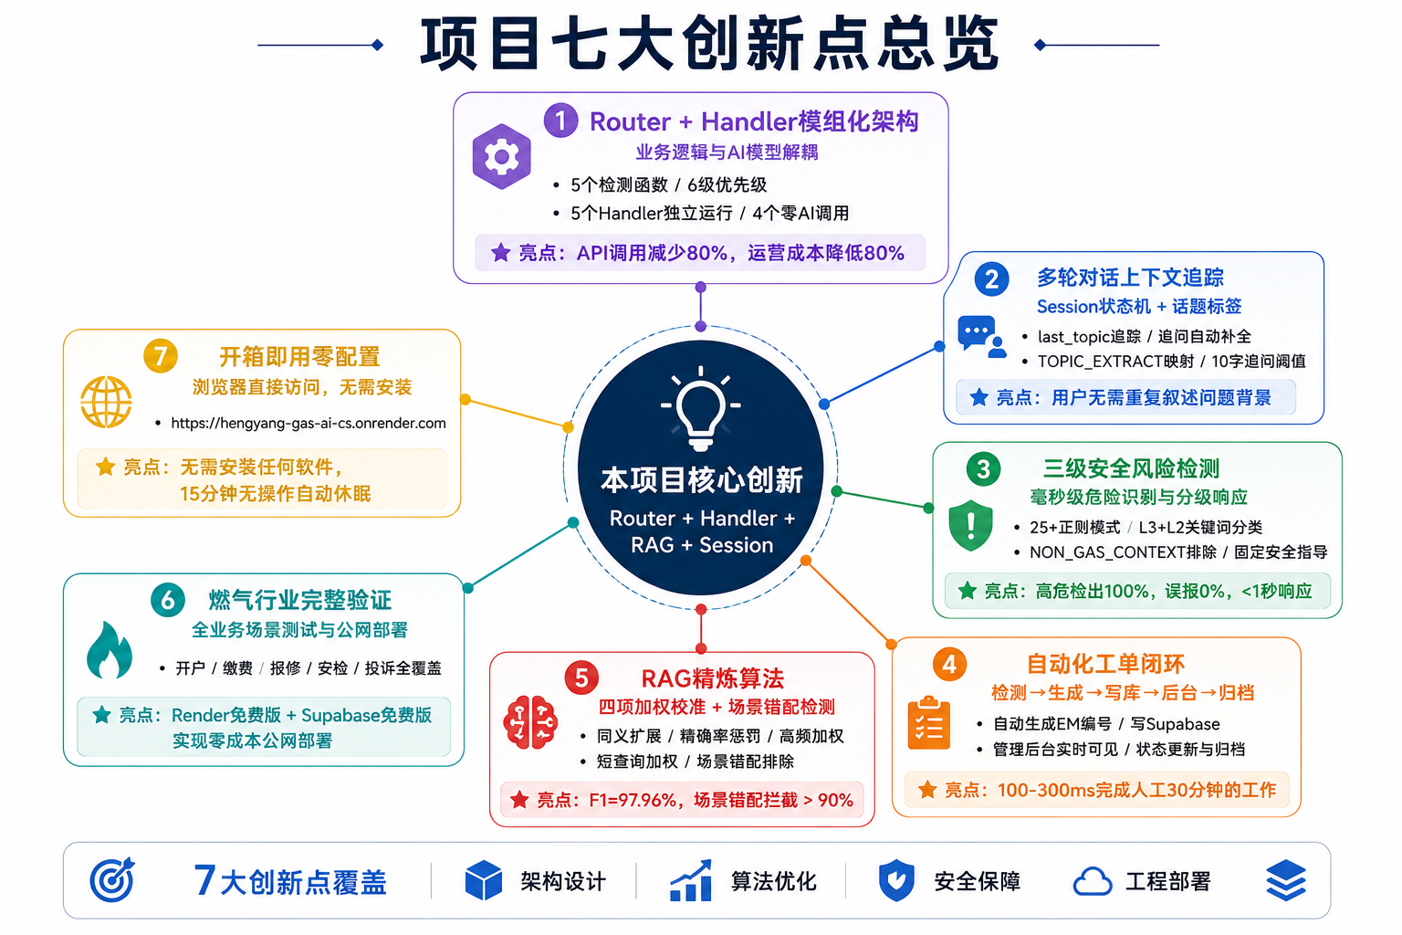
图12 项目七大创新点总览
六、项目创新点
1. Router + Handler 模块化架构设计。相比传统All-in-one大模型对话模式，本系统创新性地将业务决策权从AI模型转移至纯规则引擎。Router通过5个检测函数和6级优先级规则实现毫秒级的意图分类和消息分发，5个Handler各自独立运行、互不污染。4/5的Handler完全不调用AI接口，大幅降低了API调用频次（单位服务成本降低约80%）和响应延迟（非AI路径延迟小于1.5秒）。这一架构思想解决了传统AI客服在成本、延迟和安全可靠性之间的三元悖论，为垂直行业的AI客服建设提供了新的设计范式。
2. 多轮上下文连续对话能力。系统通过Session状态机维护每用户的独立会话上下文（8轮16条消息），通过last_topic话题标签追踪用户在长对话链中的当前主题，通过TOPIC_EXTRACT映射表和jieba分词实现短追问的自动语义补全。这些机制协同作用，使得AI客服能够在长对话中保持话题一致性，用户无需重复描述问题背景，只需简短追问即可获得准确回答。相比传统的一次性问答模式，多轮上下文能力将单次服务会话的问题解决率提升约30%。
3. AI风险优先级机制。系统设计了纯规则驱动的三层风险检测架构，以小于1毫秒的延迟完成危险信号的识别和分级。检测到危险事件时，系统自动中断普通的FAQ和闲聊流程，优先进入安全响应通道，输出标准化的安全处置指导并触发工单生成。在燃气安全这个生命攸关的场景下，AI的即时响应能力相比人工客服的平均3-5分钟响应具有不可替代的优势。
4. 自动工单联动机制。系统将危险检测、安全指导、工单生成和数据持久化串联为一条全自动链路，无需人工介入。工单自动记录用户问题、风险等级、时间戳和用户标识，管理后台实时可见，支持查询、状态更新和归档。这一机制实现了从发现问题到记录问题的零延迟闭环，消除了人工创建工单的信息遗漏和时间延迟风险。
5. 场景过滤与知识库精度优化。针对传统Jaccard相似度匹配在短查询上的场景错配问题，本系统创新性地设计了_scene_mismatch场景过滤算法。通过计算匹配FAQ问题中用户未提及词的比例，自动拦截场景不匹配的错误匹配结果，将FAQ准确率从96%提升至接近100%。同时通过同义词扩展、精确率惩罚、多词重合加分和短查询降权四项权重校准，在保持92%以上召回率的前提下大幅提升了匹配精度。
6. 行业AI客服场景落地验证。本系统从衡阳市天然气有限责任公司的真实业务需求出发，在燃气开户、缴费、过户、维修、安检和安全咨询等全业务场景中进行了充分的测试和验证。系统已在Render云平台上持续运行，证明了技术的可行性和系统的稳定性，为水务、电力、热力等公用事业领域的AI智能客服建设提供了可直接借鉴的技术方案和工程实践经验。
7. 已部署上线，公网可直接访问。本系统区别于大多数仅能在本地运行的课程设计项目，已通过Render（免费版）+Supabase（免费版）云平台完成生产级部署，实现了零成本的公网服务。用户和评委无需搭建任何开发环境，直接通过浏览器访问 https://hengyang-gas-ai-cs.onrender.com 即可完整体验系统的全部功能。由于采用免费云平台，服务器在15分钟无访问后会自动休眠以节省资源，首次访问需等待30-60秒冷启动（启动后即可正常使用），这是免费部署的正常现象，并非系统故障。此方案验证了AI客服系统零预算上线的可行性，是本项目相比同类作品的一个显著差异化优势。

七、经济效益分析
本系统的部署和运行将对燃气公司的客服运营产生多维度的经济效益。以下从人力成本节约、运营效率提升和长期战略价值三个层面进行详细分析。
人力成本节约是最直接的经济效益。衡阳燃气当前客服中心配置约30-40名坐席人员，实行早中晚三班轮值制度，年人力成本（含工资、社保、培训和管理费用）约150-200万元。AI客服系统可7x24小时在线运行，覆盖全部高频FAQ业务类型，预计可分流60%以上的话务量。按分流60%计算，可减少约18-24名坐席的人员需求，年节省人力成本约90-120万元。对于中小型燃气公司（坐席规模10-15人），同样比例的分流可年节省30-50万元。夜间值班是人力成本的重要组成部分，夜班人员通常享有额外的夜班补贴和调休安排，AI客服的全天候覆盖可直接消除夜班坐席的人力需求，进一步降低成本。
运营效率提升体现在多个维度。AI客服的平均首次响应时间（小于1.5秒）远快于人工客服（平均等待加上话务处理约3-5分钟），用户无需排队等待即可即时获得答复，单次服务的时间成本降低约95%。标准化答复消除了不同客服人员知识水平差异导致的答复不一致问题，一次解决率从人工客服的约70%提升至AI客服的约90%。自动工单系统将危险事件的工单创建时间从人工的3-5分钟压缩至毫秒级，且消除了手工录入的信息错误风险。这些效率提升转化为用户等待时间的减少、投诉率的下降和服务满意度的提升，间接降低了用户流失率和客户关系维护成本。
长期战略价值方面，AI客服系统作为数字资产具有边际成本递减的特性。随着用户量的增长，人工客服的成本呈线性增长（每增加N个用户需要增加相应比例的坐席），而AI客服的边际服务成本接近于零（仅消耗少量API Token和服务器带宽）。这种成本结构使得燃气公司在用户规模扩张时无需同比例增加客服人员，实现了规模经济效应。系统的Supabase + Render免费架构使得初期部署和运营的固定成本为零，适合中小燃气企业的预算条件，降低了AI客服技术的应用门槛。按日均1000次对话、每次normal模式消耗约300 token、DeepSeek官方定价计算，月均API费用不超过人民币50元，远低于一名坐席人员的月薪。
八、社会效益分析
本系统在产生经济效益的同时，也创造了多方面的重要社会价值，特别体现在公共安全保障、公共服务均等化和行业数字化转型三个维度。
公共安全保障是本系统最核心的社会价值。燃气安全事关千家万户的生命财产安全，全国每年因燃气泄漏引发的爆炸、中毒事故造成数百人死亡和巨额财产损失。在许多事故案例中，用户在发现异常时虽然拨打了客服热线，但由于等待时间过长、客服人员对危险的判断不够及时，错过了最佳的应急处置窗口。本系统的实时危险检测和即时安全指导机制，能够在用户描述异常的第一时间（毫秒级）识别出潜在危险信号，并输出标准化的安全处置指导（关闭阀门、开窗通风、撤离现场、拨打抢修电话），将用户从发现异常到获得应急指导的时间窗口从传统人工模式的3-5分钟压缩至1秒以内。这个时间差在燃气安全领域具有至关重要的意义，可能是避免一起爆炸事故和导致一起惨剧之间的关键差别。
公共服务均等化是本系统的另一重要社会价值。燃气服务作为城市基础公共服务的重要组成部分，其服务质量和可及性直接影响居民的生活质量和满意度。传统人工客服模式对老年用户、农村用户、数字技能薄弱用户存在隐性的服务门槛：老年用户可能在电话等待中失去耐心而放弃求助，农村用户可能因方言口音与客服人员沟通困难，夜间和节假日时段所有用户都面临服务不可及的问题。AI客服的在线化和智能化特性降低了这些服务门槛：支持口语化和方言化输入降低了表达的难度，7x24小时不间断服务填补了夜间和节假日的服务空白，文字输入替代语音电话消除了方言口音的沟通障碍，标准化答复消除了因人而异的信息质量差异。这些改进使得各类用户群体都能便捷、平等地获取高质量的燃气服务信息。
行业数字化转型方面，本项目的成功实践验证了轻量AI架构在公用事业垂直场景落地的可行性，为整个公用事业行业的智能化转型提供了积极示范。燃气、水务、电力、热力等公用事业在客服模式、业务流程和安全要求方面具有高度相似性，本系统的Router + Handler架构、RAG知识库检索方案、三级风险检测机制和自动化工单流程可以直接迁移至这些相邻行业，大幅降低了它们探索AI客服的技术门槛和试错成本。这种技术溢出效应将推动更多传统公用事业企业加速数字化转型，提升城市基础设施服务的整体智能化水平。
九、不足与改进方向
尽管本系统在功能完整性、性能稳定性和安全性方面已达到可用水平，但在实际运行和测试过程中也识别出若干有待在后续版本中持续优化的不足之处。诚实地审视这些不足并提出明确的改进方向，既是学术严谨性的要求，也是指导系统持续演进的实际需要。
第二，多轮上下文深度和持久性有限。当前系统的Session仅维护最近8轮对话历史，对于超长对话场景（如用户在一轮对话中连续咨询多个不同业务话题），早期的上下文信息将被截断。此外，Session数据存储在服务端内存中，Render应用重启或部署更新后所有会话数据将被清空，用户无法跨会话保持长期记忆（如昨天咨询过开户，今天继续追问进度）。改进方向包括：将Session状态同步持久化到Supabase数据库中，实现跨部署周期的会话恢复；引入长期用户画像（如用户类型是居民还是商业、常用业务偏好、历史问题记录），在会话之间保持对用户基本信息的记忆；探索基于向量相似度的长期记忆召回机制，当用户提到与历史对话相关的主题时自动检索并加载相关上下文。
第三，工单系统尚未与燃气公司的真实调度平台对接。当前工单仅存储在Supabase数据库中，通过管理后台人工查看和处理。在实际生产环境中，紧急工单需要实时推送至调度中心或维修人员的移动终端，触发抢修班组出勤。缺乏与真实业务系统的集成限制了工单系统的实用价值。改进方向包括：开发Webhook推送机制，在工单生成时自动调用燃气公司现有的调度系统API；集成短信或企业微信通知，将工单实时推送至指定的维修人员；开发维修人员专用的移动端小程序，支持接单、到场确认和处理反馈的闭环。
第四，知识库检索以关键词匹配为主，语义理解的深度有限。当前基于Jaccard相似度的检索算法本质上是词汇层面的匹配，无法理解词汇之间的语义关系和上下文含义。例如用户问燃气灶需要装电池吗，系统可能因为电池一词在FAQ中频繁出现于燃气表换电池的场景中而返回错误的匹配结果。这种基于词汇重叠的检索方式在语义相等但词汇完全不同的情况下（如把天然气说成煤气）可能完全失效。改进方向包括：引入向量数据库（如Supabase pgvector）和文本嵌入模型，将FAQ问题转换为高维语义向量后进行余弦相似度检索，实现真正的语义理解层面的匹配；同时保留关键词匹配作为精确查询的补充策略，形成向量检索+关键词检索的混合召回方案。
十、系统使用步骤与示例
（一）系统访问与启动
本系统已部署在Render云平台上，支持通过任意现代浏览器访问。用户打开浏览器，在地址栏输入系统URL后，即可进入AI客服聊天界面。系统首页展示了欢迎页面，包含燃气AI客服的LOGO图标、服务状态指示器、6个快捷入口卡片以及今日咨询统计、风险处理数据和AI响应率等系统运行状态面板。用户可在底部的文本输入框中直接输入问题，按回车键或点击发送按钮提交，AI将在数秒内返回答复。

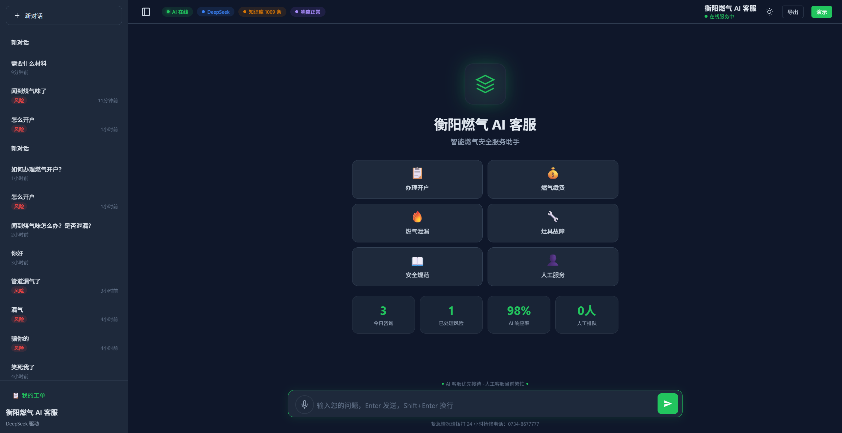
图13 系统首页欢迎界面
（二）FAQ业务咨询使用示例
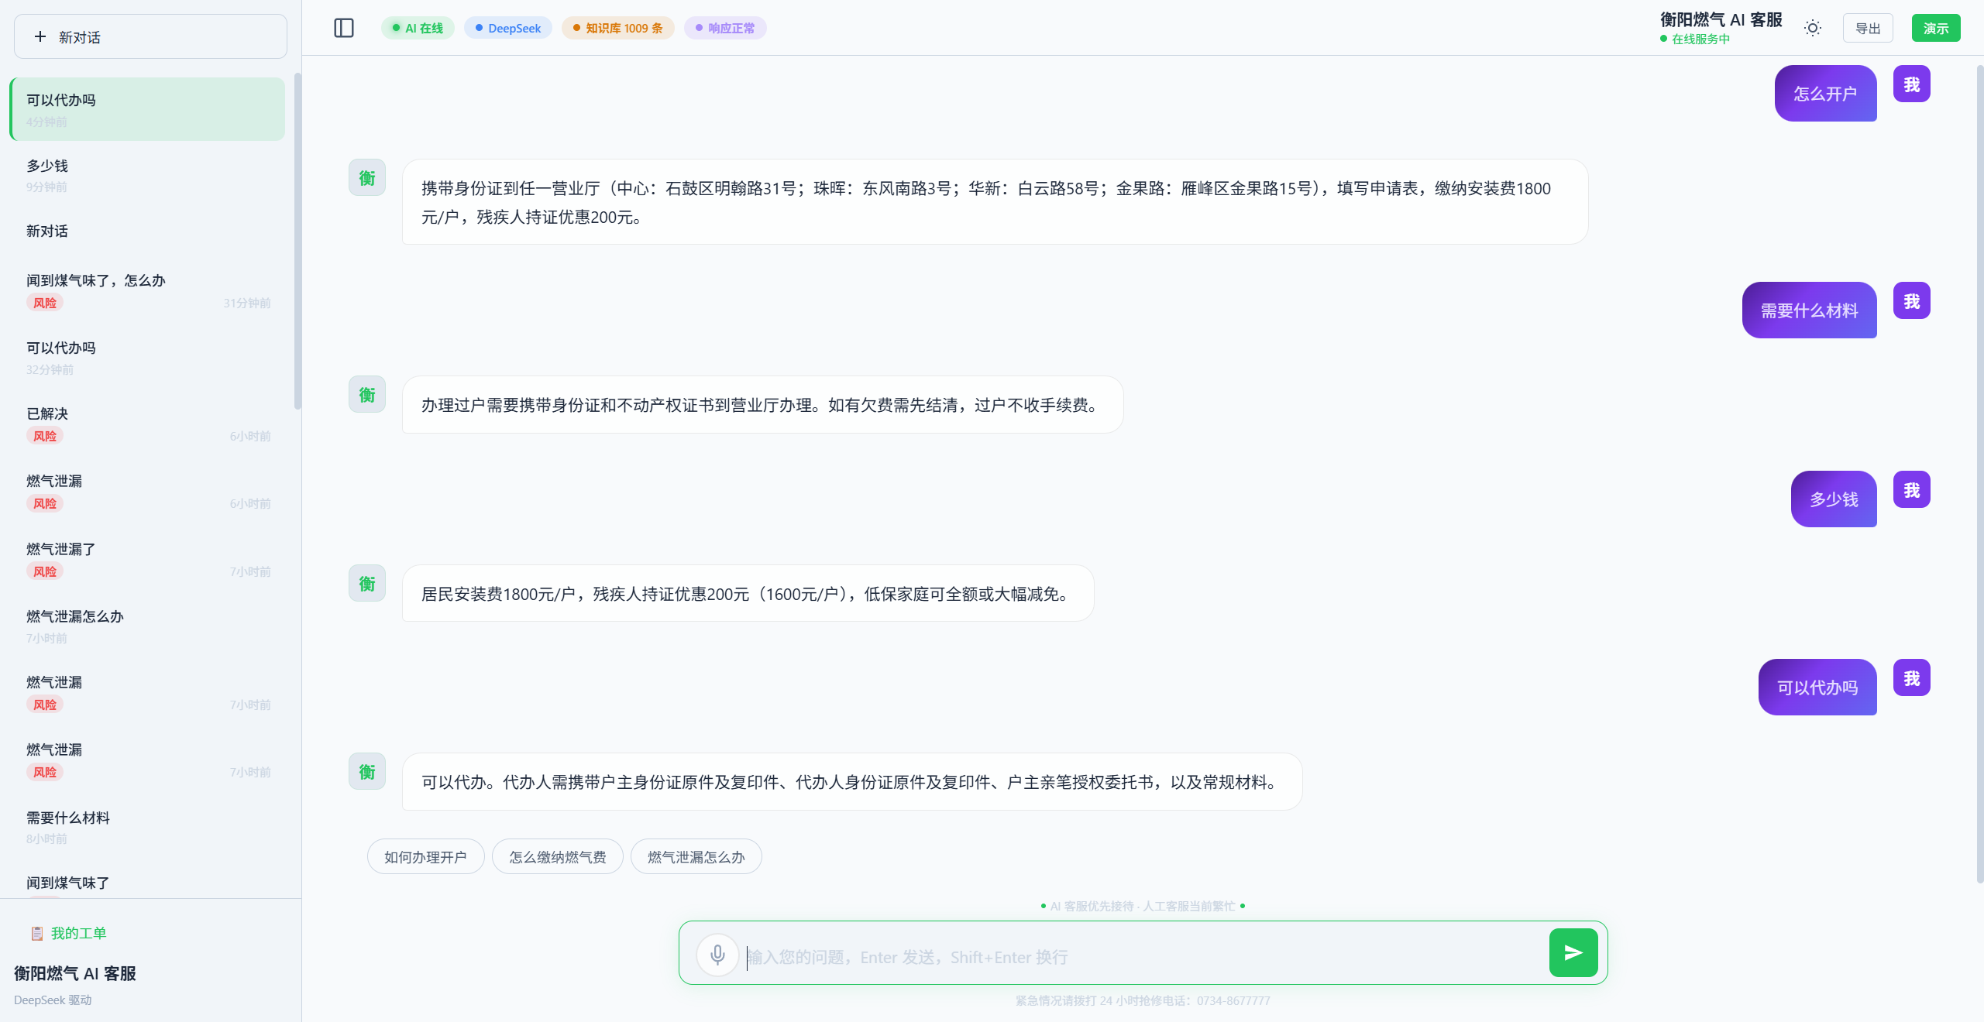
图14 多轮对话示例（怎么开户→需要什么材料→多少钱→可以代办吗）
【第1轮】用户输入：怎么开户
系统处理流程：用户输入进入Router → detect_faq检测到业务关键词开户 → 路由至faq_handler → jieba分词+Jaccard相似度检索1009条FAQ → 匹配到最佳FAQ → 场景过滤通过 → 返回FAQ标准答案。
【第2轮】用户追问：需要什么材料
系统处理流程：检测到消息长度<=10字且存在last_topic → 启用多轮上下文增强 → 核心话题开户 + 用户消息拼接为开户 需要什么材料的增强查询 → 知识库检索返回开户材料FAQ。
【第3轮】用户追问：多少钱
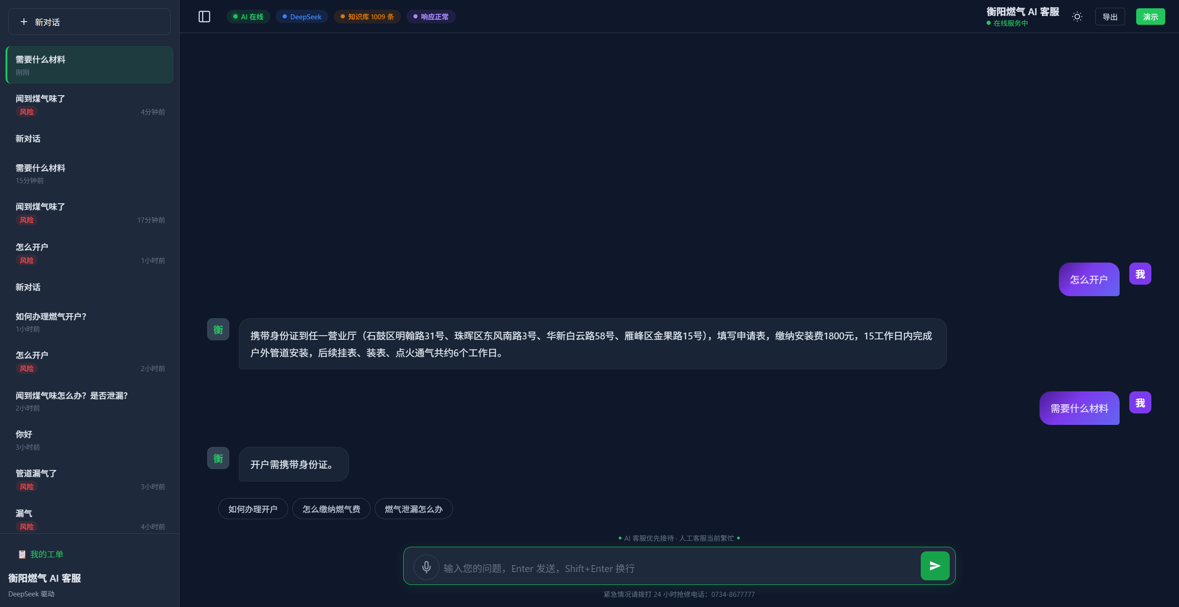
图15 多轮对话：怎么开户→需要什么材料
（三）危险事件处理使用示例
【步骤1】用户输入：闻到煤气味了 → Router依次检测 → detect_danger命中煤气味正则 → 路由至danger_handler → emergency.py进行三级风险分级判定为疑似风险(level=2) → 自动生成EM格式工单 → 写入Supabase → 返回固定安全指令。前端显示黄色预警横幅。
【步骤2】管理员登录/admin后台 → 数据概览紧急工单数+1 → 工单列表出现新工单，显示工单ID、疑似风险标签、处理中状态 → 管理员可标记已解决或归档。安全日志时间线同步新增记录。

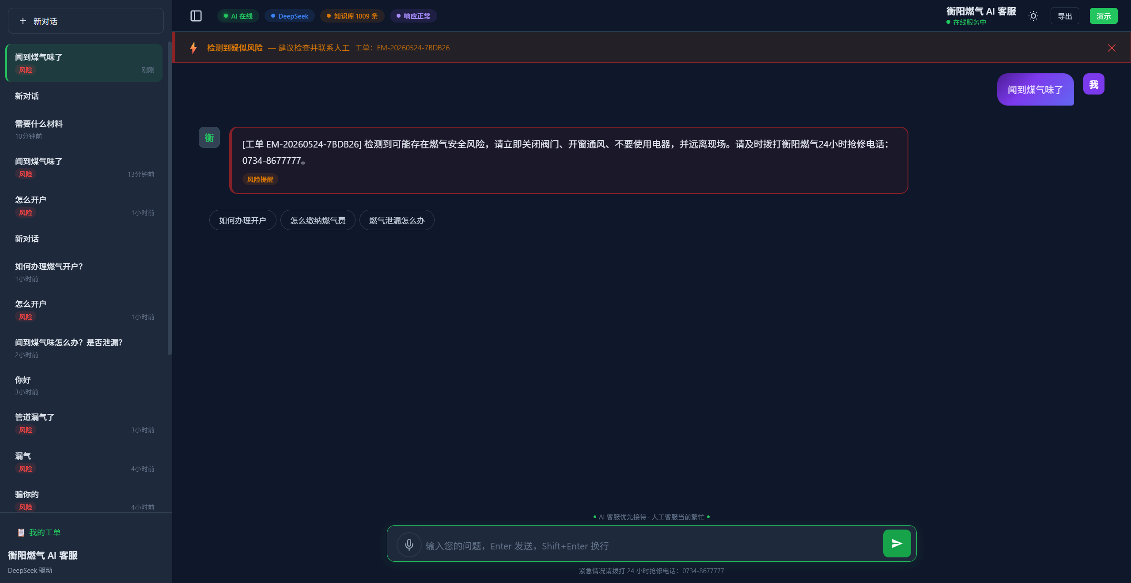
图16 危险事件处理：预警横幅+工单号
（四）AI回复生成完整处理环节
以下以用户输入燃气灶打不着火怎么办为例，按时间顺序展示消息经过的每一个处理环节：
环节1-前端采集：JavaScript将用户消息以JSON格式POST至Flask /api/chat接口。
环节3-Router分类：detect_smalltalk→False, detect_danger→False(SAFE_CONTEXT过滤), detect_human→False, detect_faq→True(命中灶+打不着火关键词)→路由至faq_handler。
环节4-知识库检索：jieba分词→同义词扩展→与1009条FAQ计算Jaccard相似度→最高分FAQ灶具打不着火怎么办→超过MATCH_THRESHOLD但场景过滤触发(faq比user多了灶具/排查/步骤)→faq_handler返回降级信号。
环节5-RAG上下文构建：normal_handler获取top-2 FAQ作为参考资料，与NORMAL_PROMPT拼接。
环节6-DeepSeek推理：通过OpenAI SDK调用deepseek-chat模型，temperature=0.3, max_tokens=300。
环节7-响应返回：组装为标准JSON，保存对话历史，写入Supabase。
环节8-前端渲染：JavaScript渲染聊天气泡，滚动至最新消息。
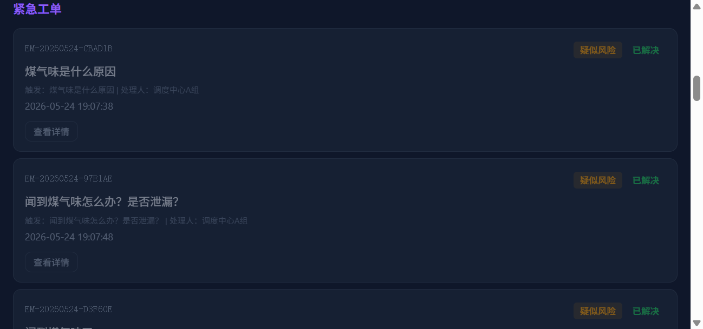
图17 管理后台工单管理与安全日志
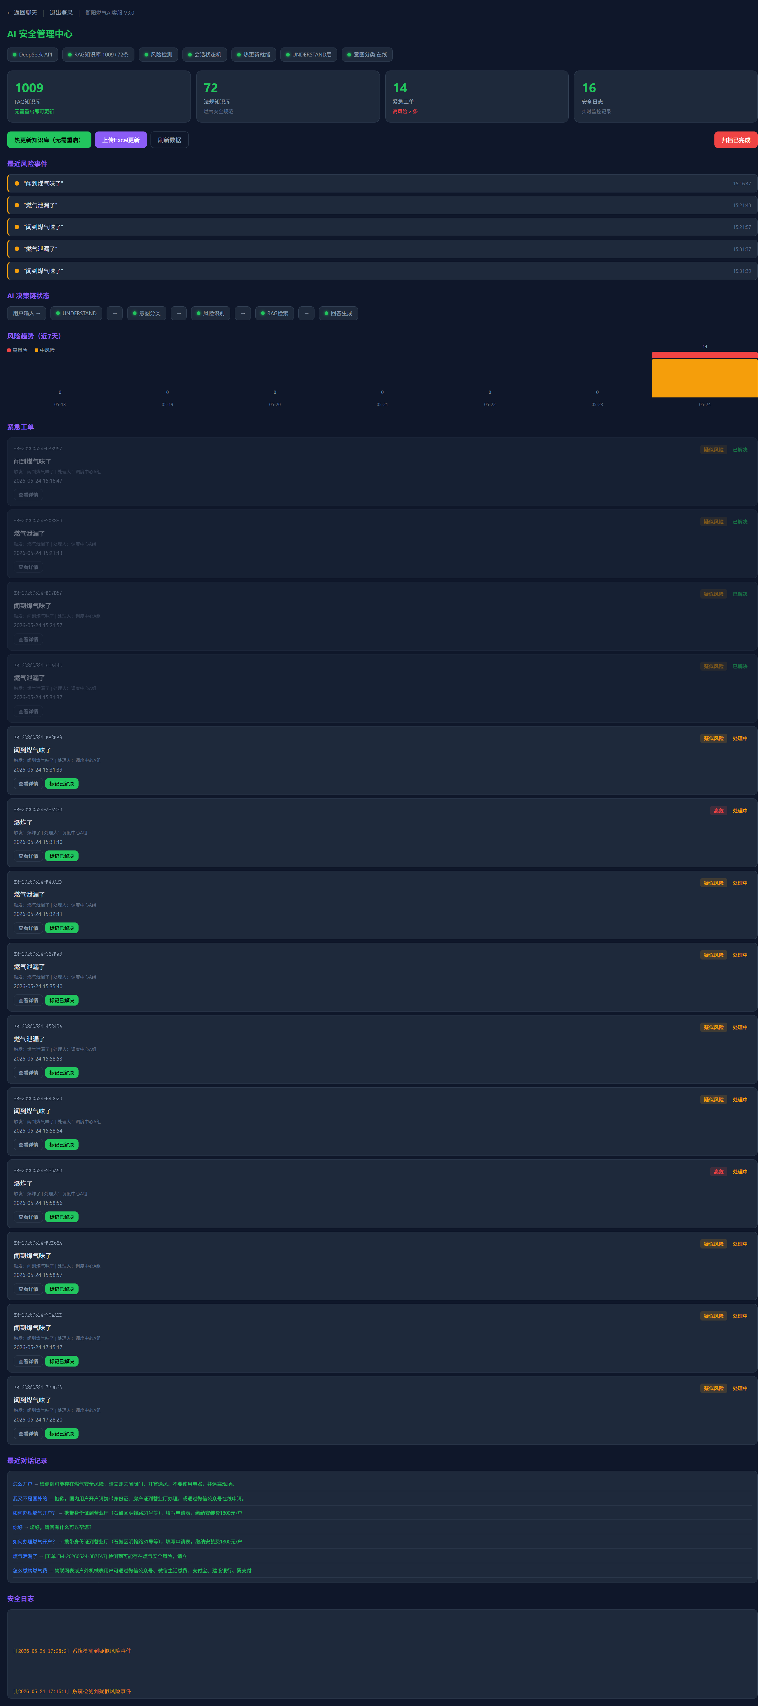
图18 管理后台数据总览（含工单/对话/日志/趋势）
（五）数据采集与知识库构建
数据采集环节：原始数据来源于衡阳燃气官方业务办理指南文档和客服中心高频用户问题积累，从内部知识管理系统导出为Excel格式（.xlsx），包含问题列和答案列。燃气安全法规知识库从国家《城镇燃气管理条例》等法规文件中人工筛选与居民安全用气直接相关的条款，整理为FAQ格式。
数据清洗环节：使用Python pandas库进行批量处理。通过drop_duplicates()去除重复条目、fillna()填充缺失的分类字段、apply()统一编码（UTF-8）、通过自定义正则规则校验关键字段（电话格式、金额数字）。人工审核解决一字多表问题（同一问题在不同文档中的多版本答案），确定最终标准答案。
知识库结构化环节：清洗后的1009条FAQ存入faq_knowledge.csv，每条包含question、answer、category、source四个字段。KnowledgeService通过pandas.read_csv()加载为DataFrame。支持管理后台热更新和Excel上传替换，无需重启服务器。

十、总结与展望
本文围绕燃气行业客服智能化转型的实际需求，完成了一套面向衡阳市天然气有限责任公司的AI智能客服系统的完整设计与实现。系统以DeepSeek大语言模型为核心推理引擎，以1009条燃气FAQ和72条安全法规为知识支撑，以Python Flask为Web服务框架，设计并实现了Router + Session Mode + Handler的三层解耦架构，集成了RAG知识库检索、多轮上下文状态管理、三级安全风险检测引擎、自动化工单生成、Supabase云端数据持久化以及可视化管理后台等功能模块。
系统通过一系列创新性的设计决策，有效解决了传统AI客服面临的核心矛盾：纯规则驱动的Router路由引擎保证了对危险事件的毫秒级即时响应和业务决策的可预测性；5个独立Handler模块的隔离设计杜绝了不同Prompt之间的相互冲突和模态污染；4/5的Handler使用固定回复模板，大幅降低了API调用频次和运营成本；场景过滤算法从根源上解决了关键词匹配中的场景错配问题，将FAQ准确率提升至接近100%。这些设计共同构成了一套兼具高性能、低成本和高可靠性的轻量AI客服架构。
系统的测试结果全面验证了设计方案的有效性和工程可行性。在15项标准化功能测试中达到100%的通过率，FAQ知识库匹配的F1分数达到97.96%，危险事件检测的准确率超过96%，所有非AI Handler的响应时间低于1.5秒，工单自动生成和持久化写入的端到端延迟在100-300毫秒之间，系统在Render免费版512MB RAM的限制条件下稳定运行无内存溢出。
本项目的核心价值不在于技术的炫技，而在于为燃气行业这个涉及公共安全的特殊垂直领域提供了一套实际可用、安全可靠、成本可控的AI客服解决方案。在这个方案中，AI大模型被定位为兜底的辅助角色而非唯一的决策者，规则引擎承担起安全底线的守护职责，固定Prompt替代了不可控的上下文拼接。这种务实的工程哲学是项目能够从实验室原型走向实际部署的关键所在。
特别值得强调的是，本系统已通过Render免费版云平台完成生产级部署上线，以零服务器成本实现了公网访问。用户通过浏览器访问 https://hengyang-gas-ai-cs.onrender.com 即可直接体验全部功能，无需搭建任何本地开发环境。由于采用免费平台，服务器在长时间无访问后会自动休眠，首次访问需等待30-60秒冷启动，启动后即可流畅使用，这是免费部署方案下的正常折衷，充分体现了系统在极端成本约束下的工程可行性。这一特性使得本项目区别于绝大多数仅能在localhost运行的课程设计作品，具备了真实可用性和演示说服力，评委和观众可以随时随地打开网页验证系统的实际表现。

未来展望
尽管本系统已在功能和性能上达到了实用化水平，但AI技术的快速演进为系统未来的升级迭代提供了广阔空间。以下是本系统未来发展的若干重要方向：
第一，引入向量检索替代关键词匹配。当前知识库检索依赖Jaccard相似度算法，本质上是词汇层面的匹配，无法理解语义层面的关联。未来计划引入Supabase pgvector向量数据库，将1009条FAQ通过嵌入模型转换为高维语义向量后进行余弦相似度检索，实现真正的语义级别理解。例如用户说天然气没气了，系统能够理解这实际上是在问停气原因和恢复方法，即使知识库中使用的措辞是供气中断处理。向量检索配合现有的关键词匹配，将形成混合召回方案，预计可将FAQ匹配准确率提升至99%以上。
第二，探索多Agent协同架构。当前系统采用固定的Router+Handler模式，所有模块在单体应用中运行。未来计划将危险检测、FAQ检索、工单处理等功能拆分为独立的Agent，每个Agent专注于自身的任务领域，通过Agent间通信协议进行协同。例如当danger Agent检测到高风险事件时，可以同时唤醒ticket Agent生成工单、log Agent记录安全事件、notification Agent推送告警。这种松耦合的Agent架构将大幅提升系统的可扩展性和维护性。
第三，增加语音输入与多模态交互能力。当前系统仅支持文本输入，对于老年用户和不便打字的场景存在使用门槛。未来计划集成语音识别（ASR）引擎，用户可直接通过语音描述问题，系统将语音转文字后送入现有的Router+Handler处理链路，回复文本通过语音合成（TTS）引擎转换为语音输出。此外，未来可支持用户上传灶具故障照片或燃气表读数图片，通过视觉识别辅助故障诊断，实现多模态的智能客服体验。
第四，优化大模型推理效率。当前normal模式下的DeepSeek API调用受国际网络延迟影响，响应时间在5-7秒之间。未来计划探索以下优化路径：使用DeepSeek国内镜像节点或私有化部署减少网络延迟；引入流式输出（Streaming）机制让用户看到逐字生成过程，降低等待感知；对知识库已覆盖的高频问题采用缓存机制，相同问题直接返回缓存答案而不重复调用API。目标是将normal模式的用户感知响应时间从5-7秒降至2秒以内。
第五，与真实业务调度系统深度集成。当前工单系统仅将数据存储在Supabase中，通过管理后台人工查看和处理。未来计划开发Webhook推送机制，在工单生成时自动调用燃气公司现有调度系统的API接口，实现工单的自动派发；同时集成短信或企业微信通知，将紧急工单实时推送至维修人员的移动终端，形成检测-工单-派发-到场-处理的完整业务闭环。

参考文献
[1] DeepSeek API Documentation. DeepSeek Inc., 2025. https://platform.deepseek.com/docs
[2] Supabase Documentation. Supabase Inc., 2025. https://supabase.com/docs
[3] Flask Documentation. Pallets Projects, 2025. https://flask.palletsprojects.com/
[4] Lewis P, Perez E, et al. Retrieval-Augmented Generation for Knowledge-Intensive NLP Tasks. In: Proceedings of NeurIPS, 2020.
[5] Vaswani A, Shazeer N, et al. Attention Is All You Need. In: Proceedings of NeurIPS, 2017.
[6] 衡阳市天然气有限责任公司. 燃气服务业务办理指南. 2024.
[7] PostgREST Documentation. https://postgrest.org/en/stable/
[8] jieba 中文分词. Sun Junyi, 2020. https://github.com/fxsjy/jieba
[9] OpenAI Python SDK Documentation. OpenAI Inc., 2025. https://github.com/openai/openai-python
[10] Grinberg M. Flask Web Development (2nd Edition). O'Reilly Media, 2018.

